Lê Ngọc Kiều Anh - 22520047

**BÀI TẬP**

**Nội dung: Mã hoá bất đối xứng – Chữ ký số - Tấn công chuỗi băm**

*Ghi nhận các bước thực hiện và kết quả các bài lab sau vào file .doc (.pdf). Đặt tên file là BT10_Họ tên _MSSV*

**Bài 1: Mã hoá bất đối xứng**

Sử dụng phần mềm CrypTool

* + Chuẩn bị ba tập tin:
    - Tạo tập tin mới, đặt tên là BT_1.txt với nội dung là m = “NHAP MON BAO DAM VA AN NINH THONG TIN”
    - Tạo 1 tập tin văn bản kích thước lớn (30 Kb – 50 Kb), đặt tên là BT_2.txt
    - Tạo (hoặc sử dụng tập tin đã có trên máy) 1 tập tin (kích thước trên 1 Mb), đặt tên là BT_3 (phần mở rộng tuỳ ý)
  + Tạo cặp khoá

Vào Digital Signatures/PKI, PKI, Generate/Import Key:

* + - Algorithm: Giải thuật RSA 1024
    - User Data: nhập thông tin và mã PIN
    - Chọn Generate new key pair…
    - Chọn Show key pair để xem kết quả tạo khoá (Certificate, Public key, hàm băm…)
  + Tạo cặp khoá thứ hai với kích thước khoá công khai là 2048
  + Mã hoá: lần lượt mã hoá 3 tập tin trên với 2 cặp khoá đã tạo trước đó (6 lần mã hoá).

Ghi nhận:

* + - So sánh kích thước các tập tin trước và sau khi mã hoá
    - So sánh thời gian mã hoá các tập tin với các khoá kích thước khác nhau
    - Nhận xét?
  + Giải mã: lần lượt giải mã các tập tin nêu trên. Nêu các nhận xét?

- Tạo tập tin mới, đặt tên là BT_1.txt với nội dung là m = “NHAP MON BAO DAM VA AN NINH THONG TIN”

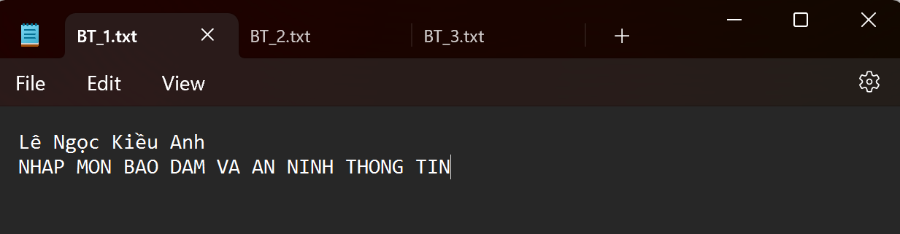

- Tạo 1 tập tin văn bản kích thước lớn (30 Kb – 50 Kb), đặt tên là BT_2.txt

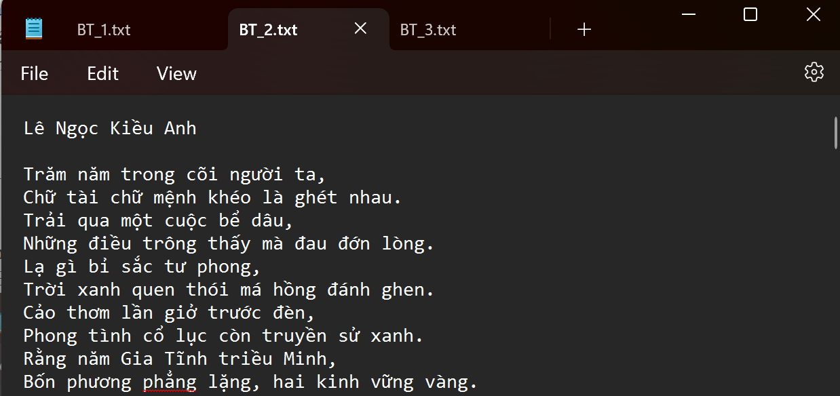

- Tạo (hoặc sử dụng tập tin đã có trên máy) 1 tập tin (kích thước trên 1 Mb), đặt tên là BT_3 (phần mở rộng tuỳ ý)

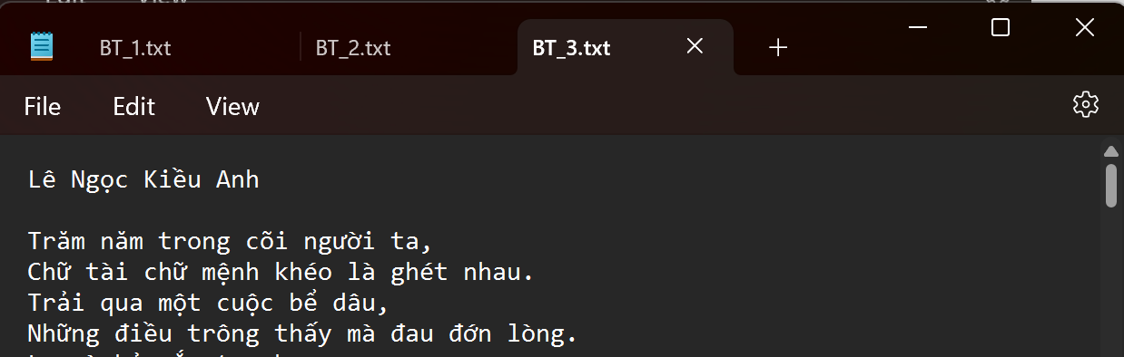

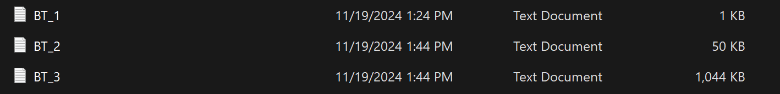

*3 tập tin đã được tạo*

**- Tạo cặp khoá với kích thước khoá công khai là 1024-bit:**

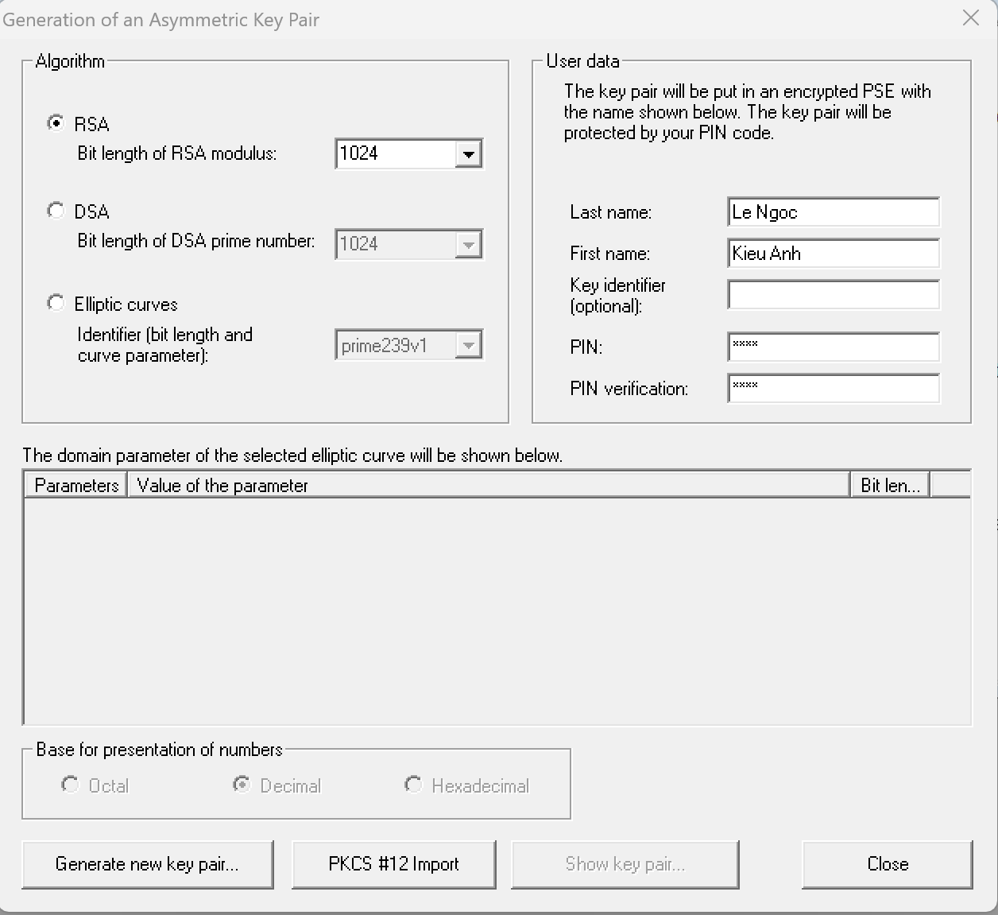

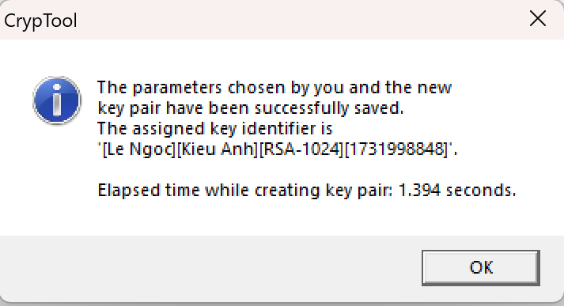

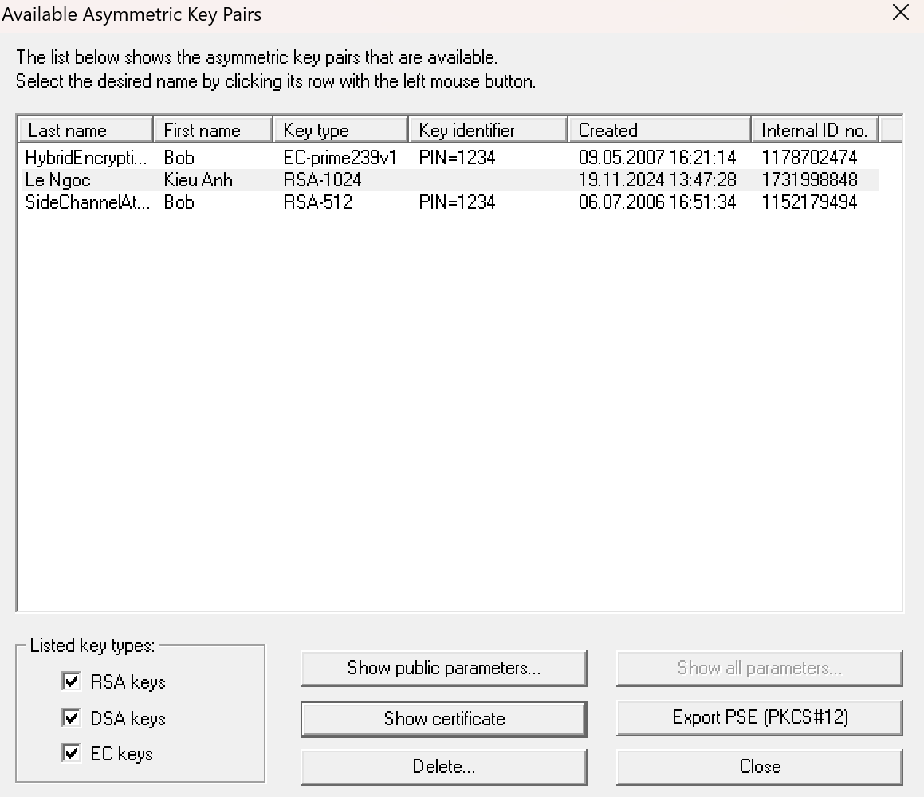

**- Tạo cặp khoá thứ 2 với kích thước khoá công khai là 2048-bit:**

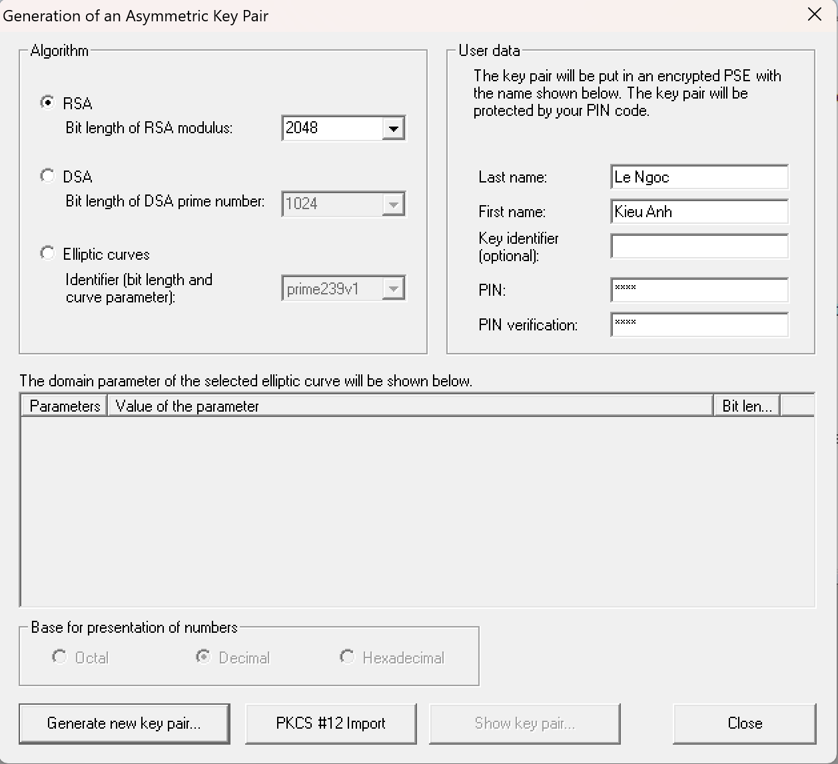

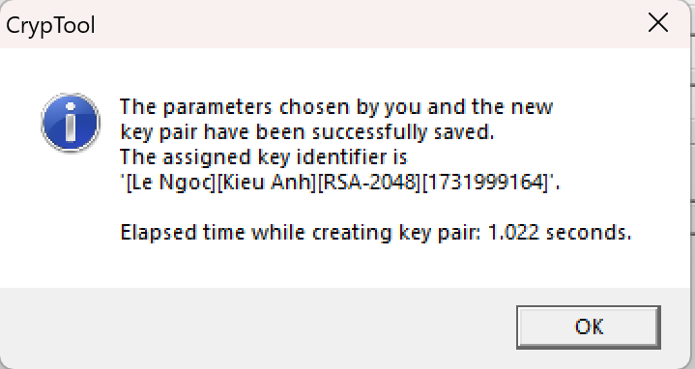

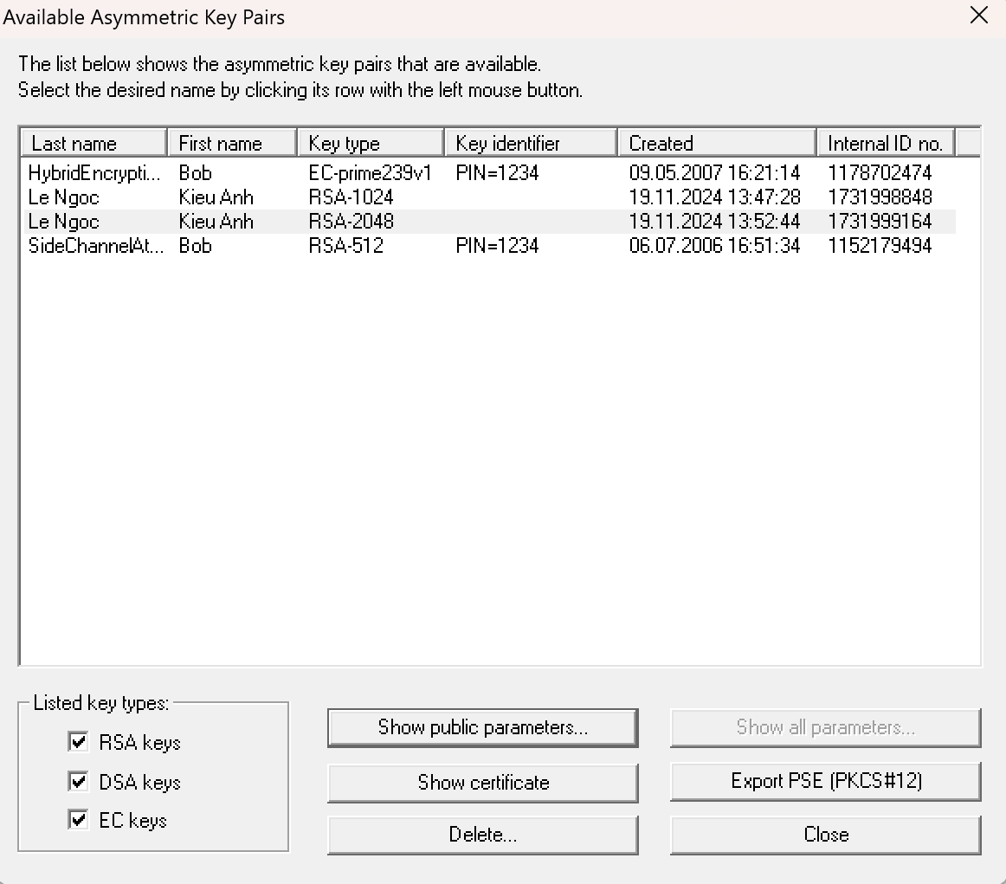

**- Mã hoá: lần lượt mã hoá tập tin BT_1.txt với cặp khóa 1024-bit:**

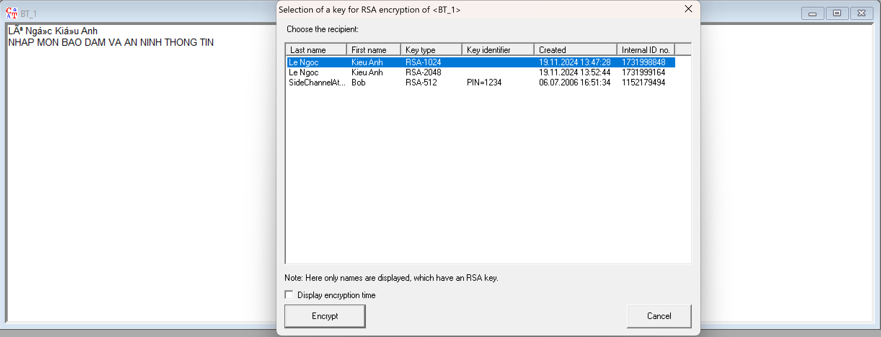

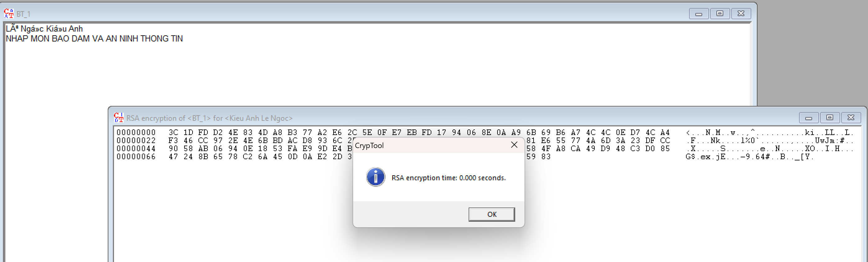

**- Mã hoá: lần lượt mã hoá tập tin BT_1.txt với cặp khóa 2048-bit:**

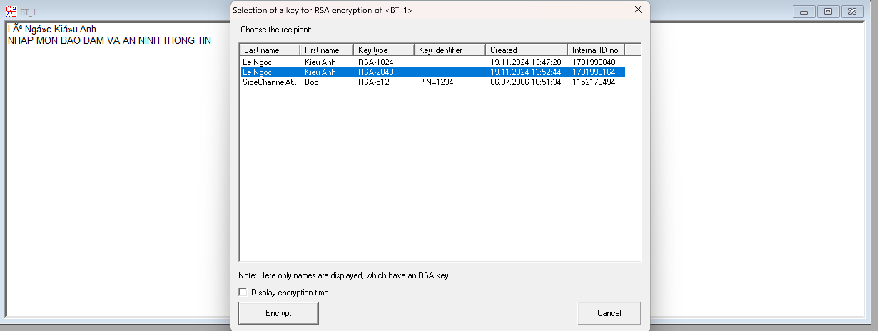

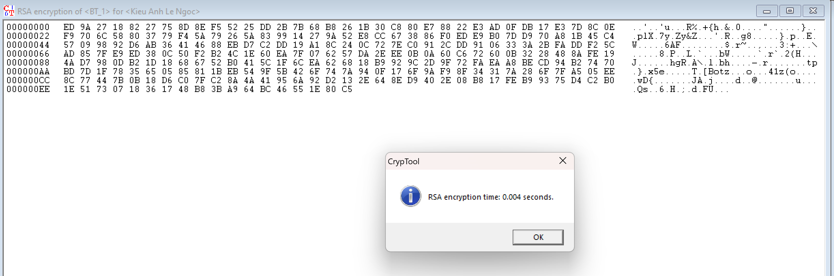

**- Mã hoá: lần lượt mã hoá tập tin BT_2.txt với cặp khóa 1024-bit:**

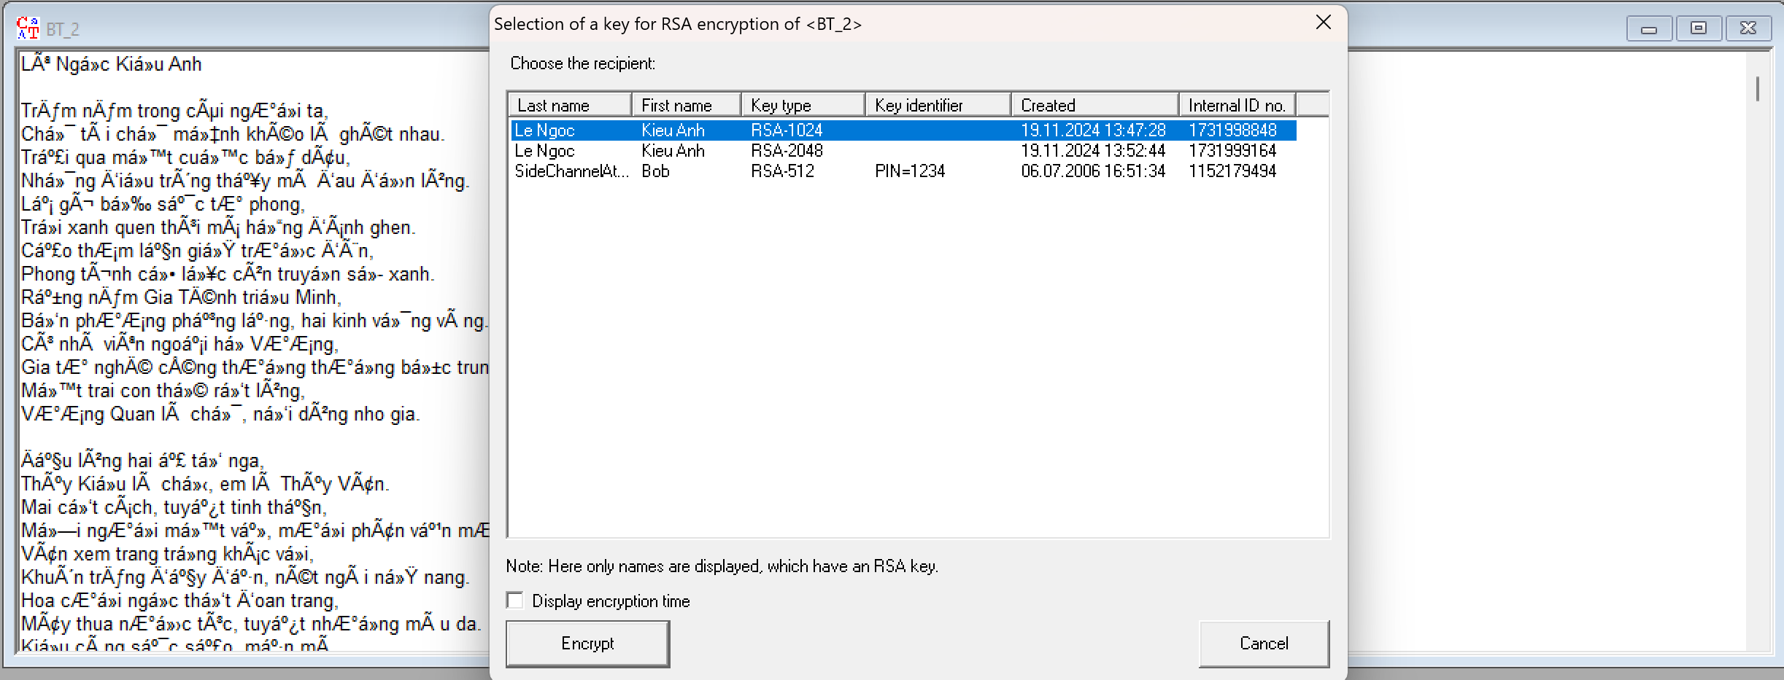

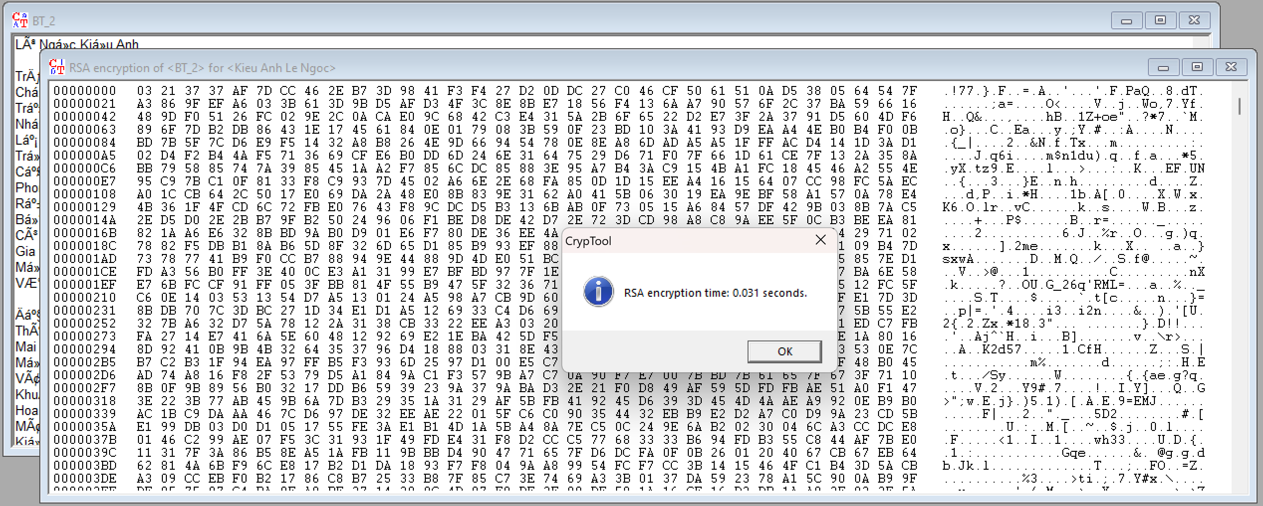

**- Mã hoá: lần lượt mã hoá tập tin BT_2.txt với cặp khóa 2048-bit:**

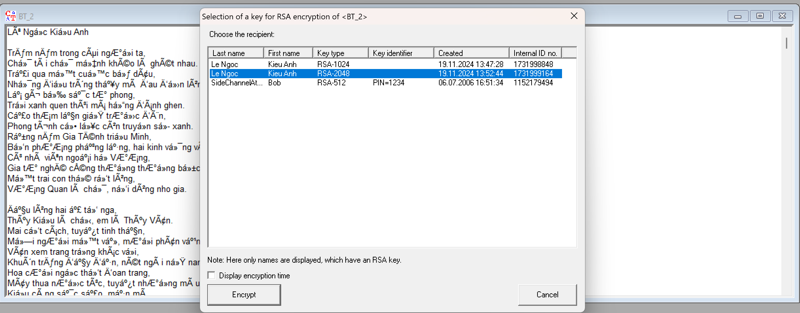

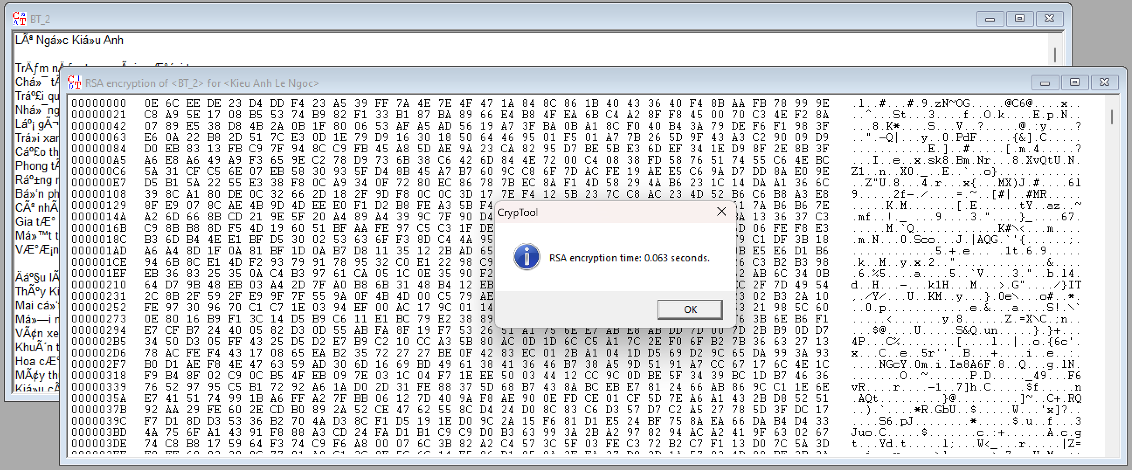

**- Mã hoá: lần lượt mã hoá tập tin BT_3.txt với cặp khóa 1024-bit:**

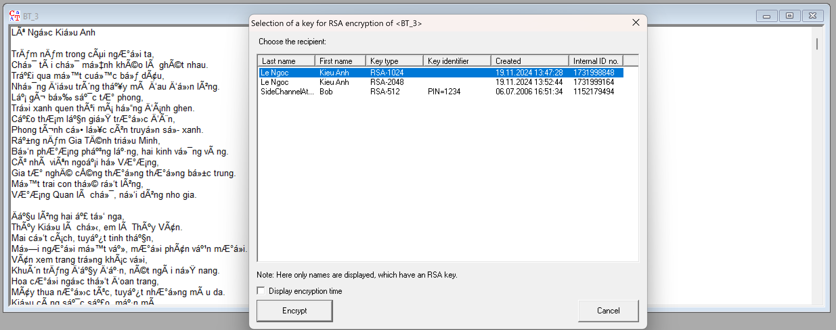

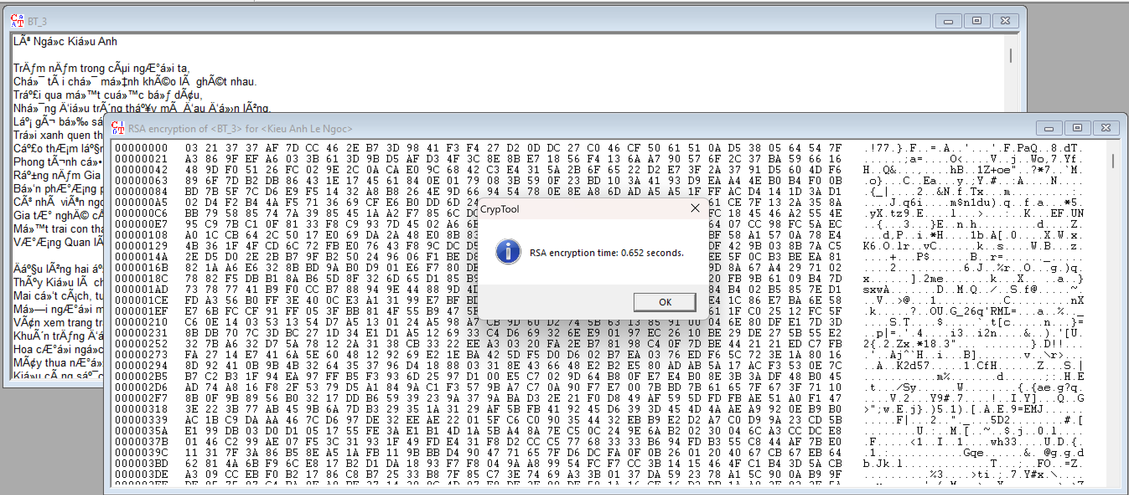

**- Mã hoá: lần lượt mã hoá tập tin BT_3.txt với cặp khóa 2048-bit:**

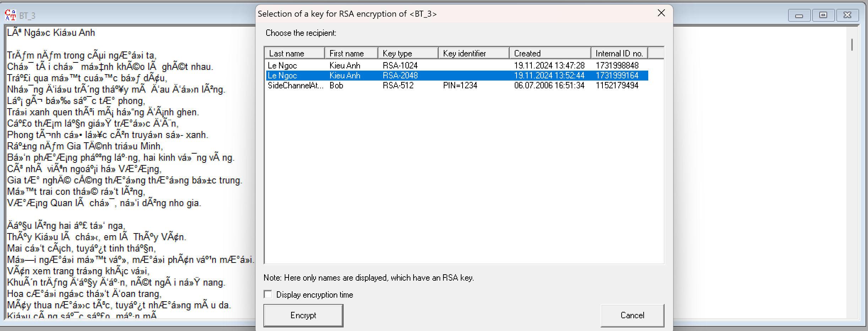

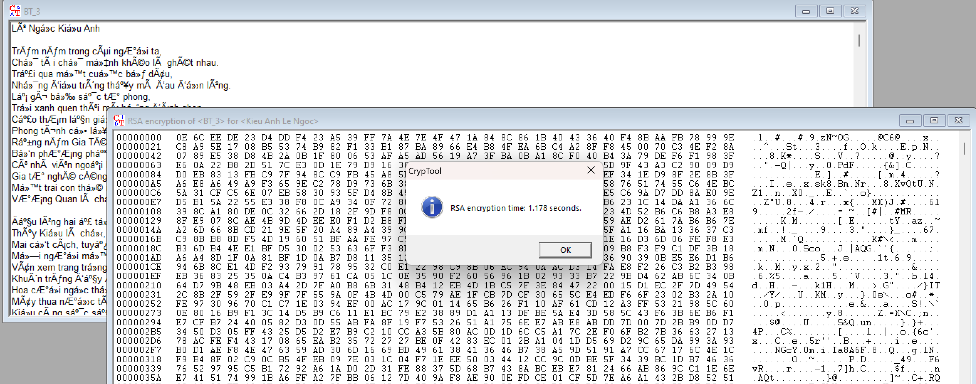

**Ghi nhận:**

* + - **So sánh kích thước các tập tin trước và sau khi mã hoá:** kích thước các tập BT_1, BT_2 không thay đổi, còn kích thước tập BT_3 tăng lên.

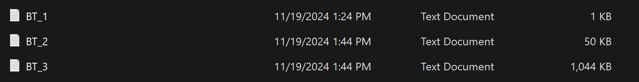

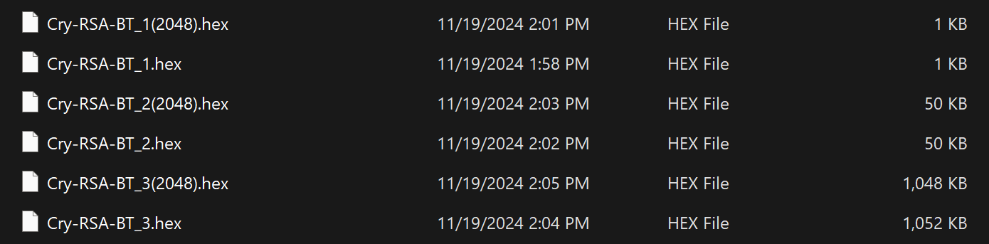

* + - **So sánh thời gian mã hoá các tập tin với các khoá kích thước khác nhau:** kích thước tập tin càng lớn thì thời gian mã hóa càng chậm.

**Giải mã: lần lượt giải mã các tập tin đã mã hóa**

- Giải mã file BT_1 với cặp khóa 1024-bit:

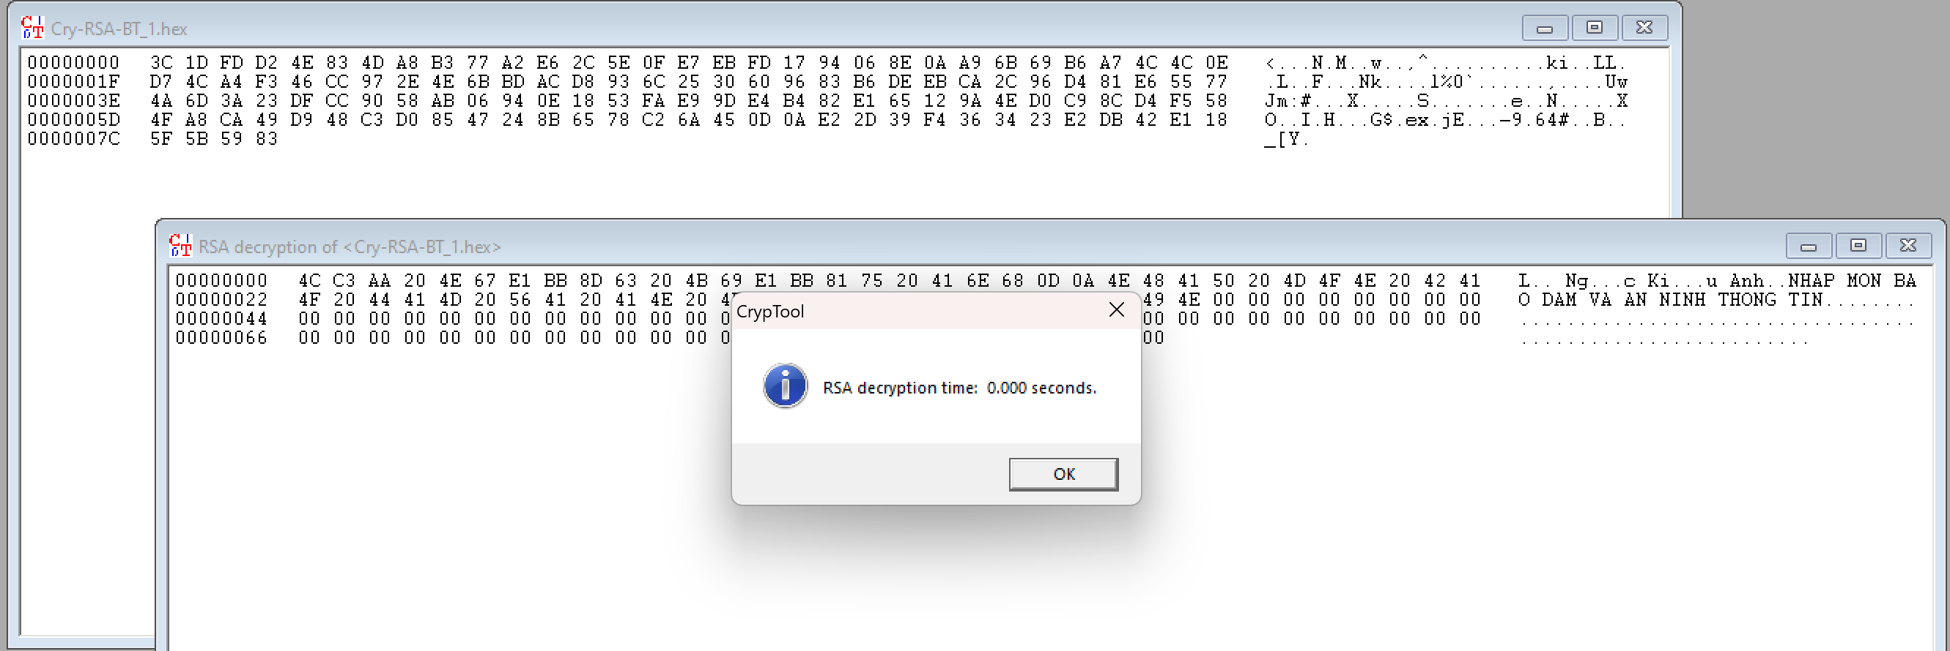

- Giải mã file BT_1 với cặp khóa 2048-bit:

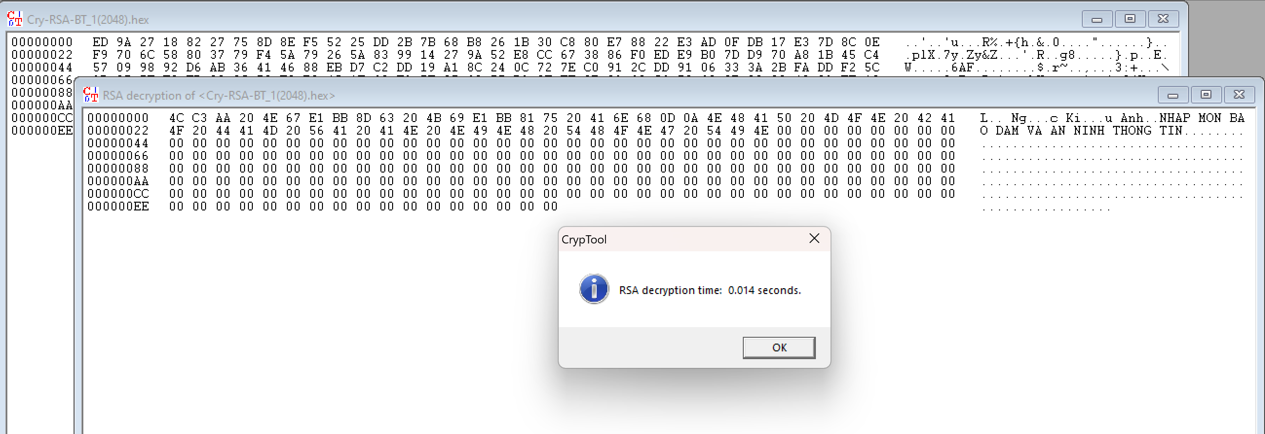

- Giải mã file BT_2 với cặp khóa 1024-bit:

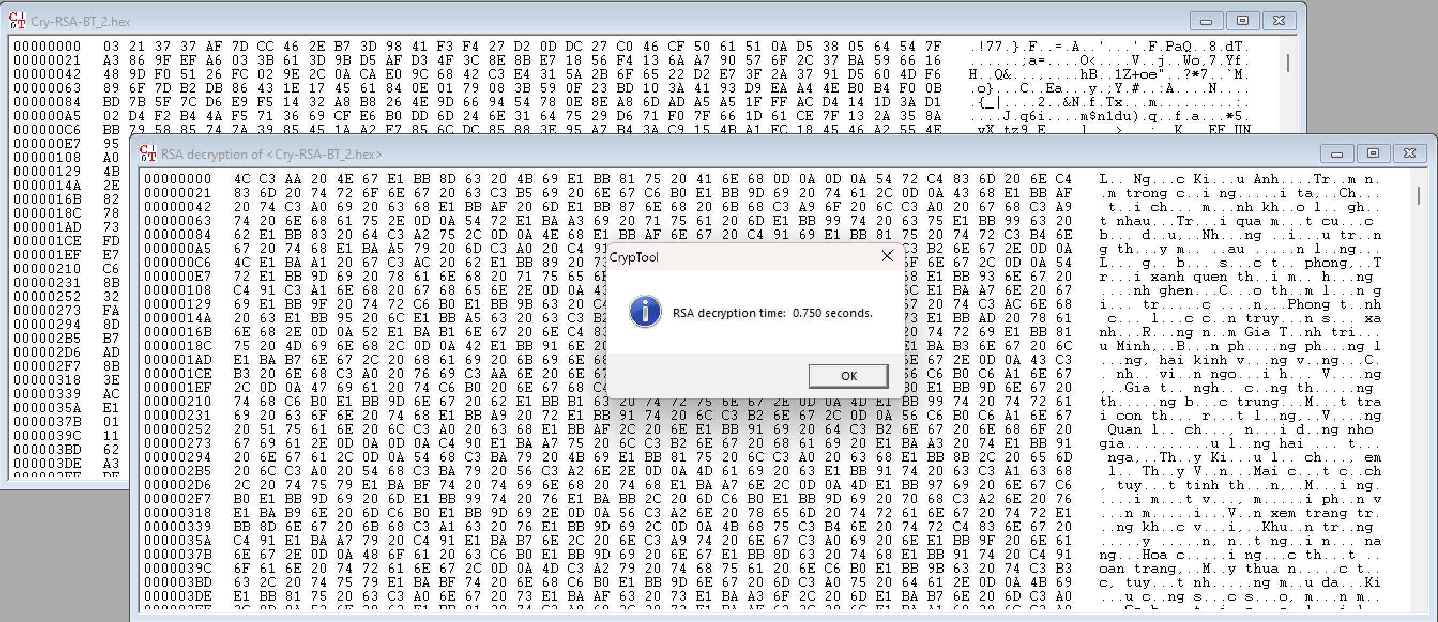

- Giải mã file BT_2 với cặp khóa 2048-bit:

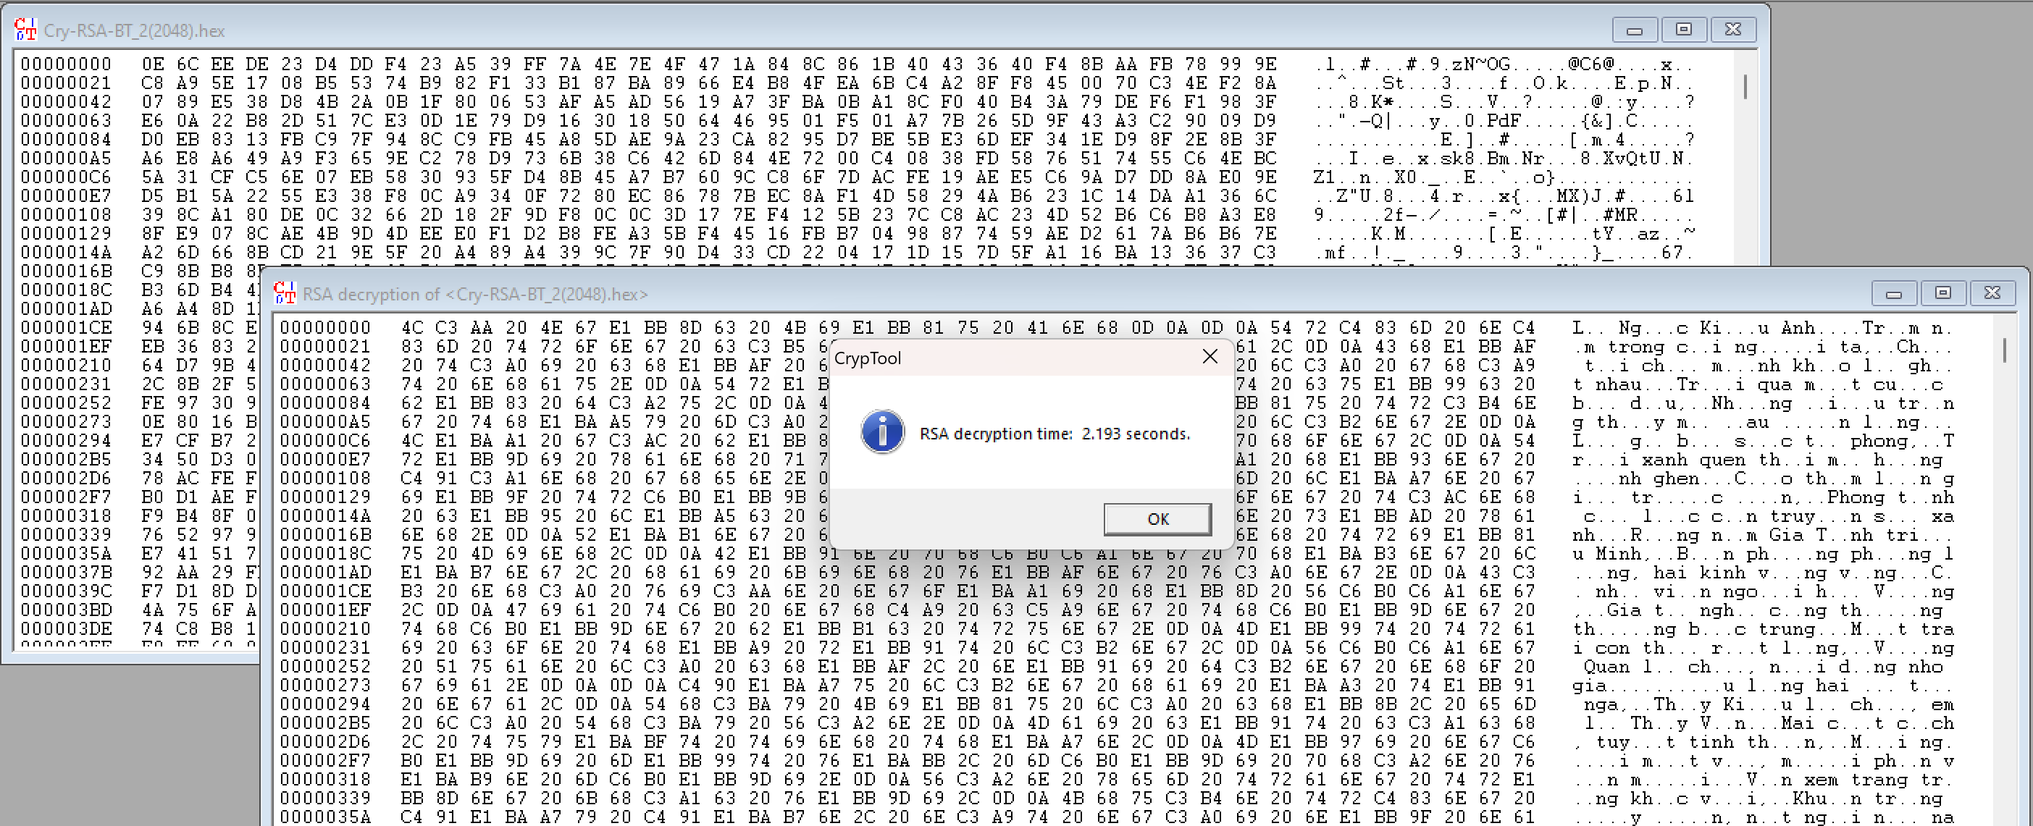

- Giải mã file BT_3 với cặp khóa 1024-bit:

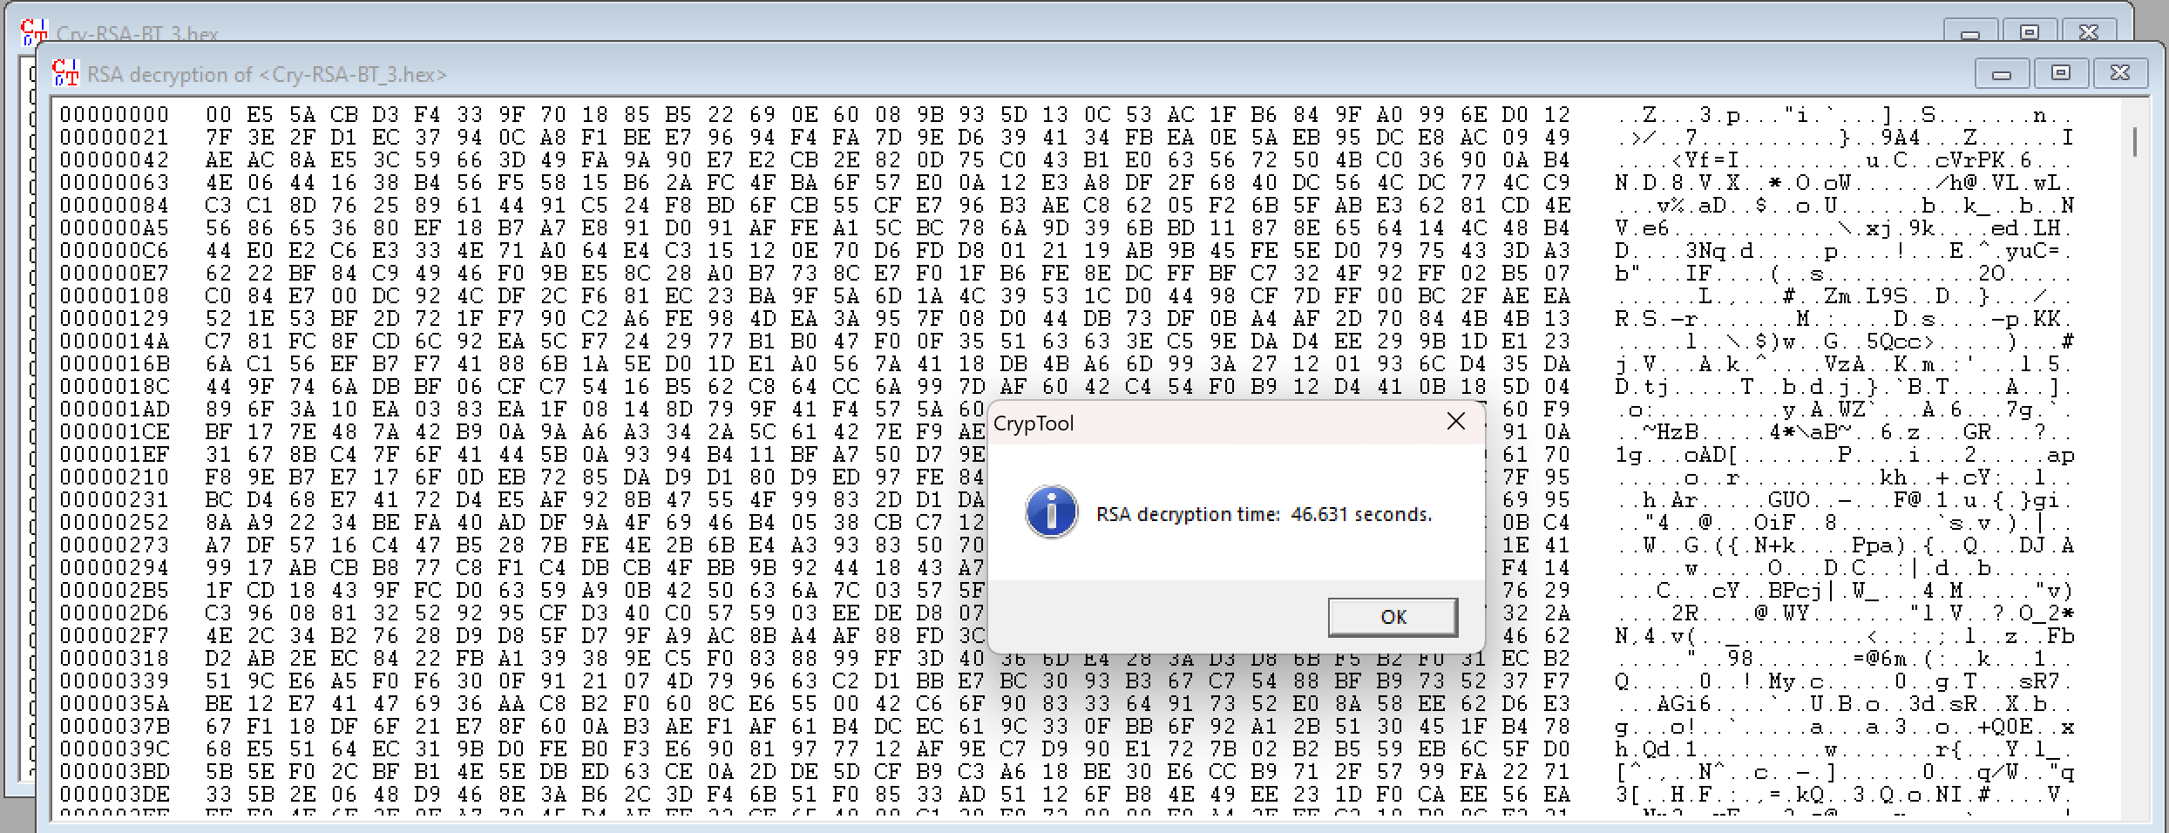

- Giải mã file BT_3 với cặp khóa 2048-bit:

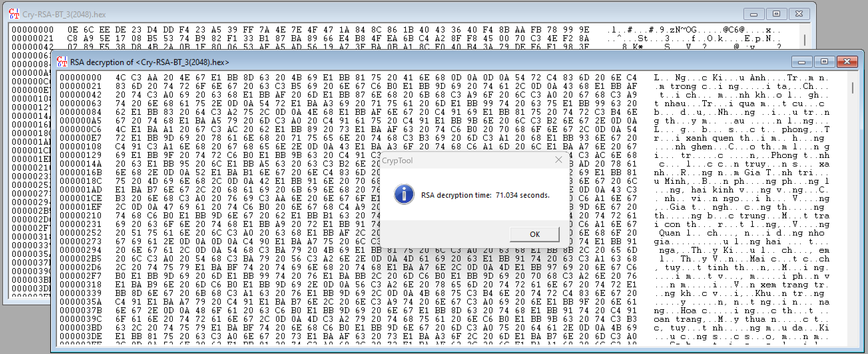

**Nhận xét chung:**

Kích thước tập tin sau mã hoá:

- Tăng nhẹ so với bản gốc do quá trình mã hoá RSA gắn thêm metadata (như block padding, checksum, v.v.).

- Kích thước tăng phụ thuộc vào độ dài khoá (1024-bit vs. 2048-bit).

Thời gian mã hoá và giải mã:

- Khoá 2048-bit sẽ mất nhiều thời gian hơn so với 1024-bit, đặc biệt với tập tin kích thước lớn.

- Với tập tin nhỏ, sự khác biệt về thời gian có thể không đáng kể.

**Bài 2: Chữ ký số**

* + Sử dụng các lệnh trong Digital Signatures/PKI để thực hiện:
    - * Với hai cặp khoá đã tạo, lần lượt ký vào các tập tin BT_1.txt, BT_2.txt, BT_3. Kiểm tra kích thước mỗi tập tin có thay đổi không?
      * Kiểm tra chữ ký số trong mỗi tập tin có đúng không?
      * Rút trích chữ ký số ra khỏi tập tin. Nhận xét?
  + Sử dụng mục Digital Signature/PKI -> Signature Demonstration để thực hiện việc tạo chữ ký số. Mô tả và giải thích các bước thực hiện.

**- Ký tập tin BT_1 với cặp khóa 1024-bit:**

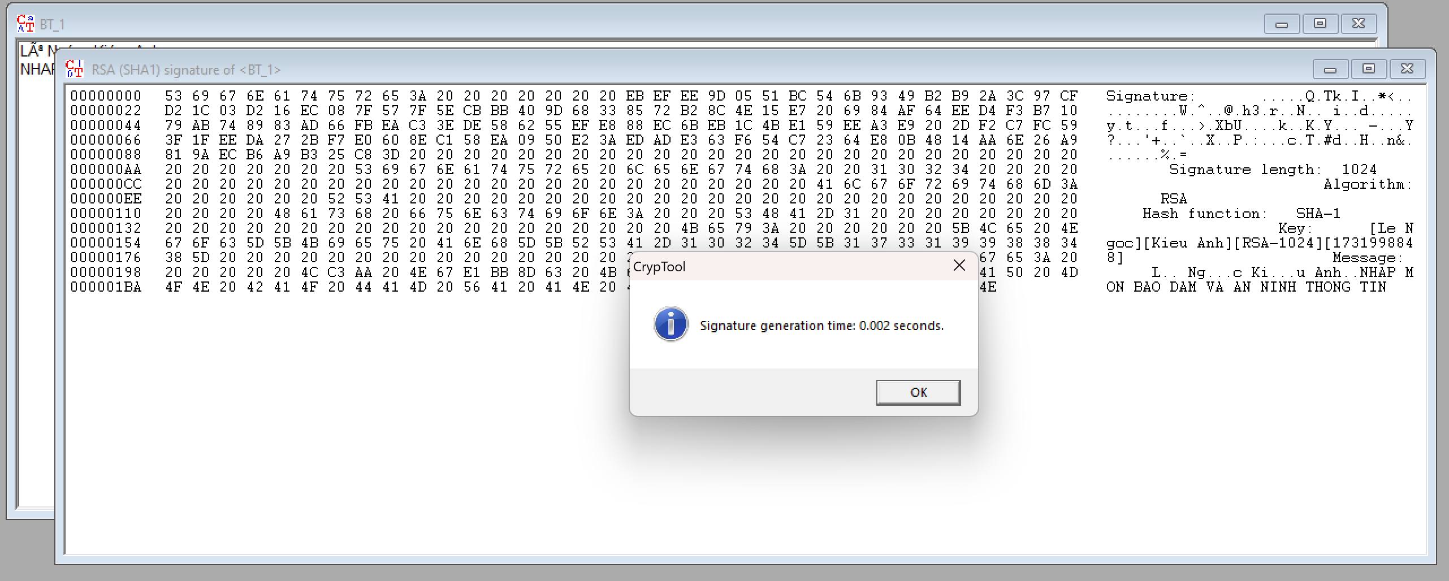

- Kiểm tra tính hợp lệ của chữ ký số:

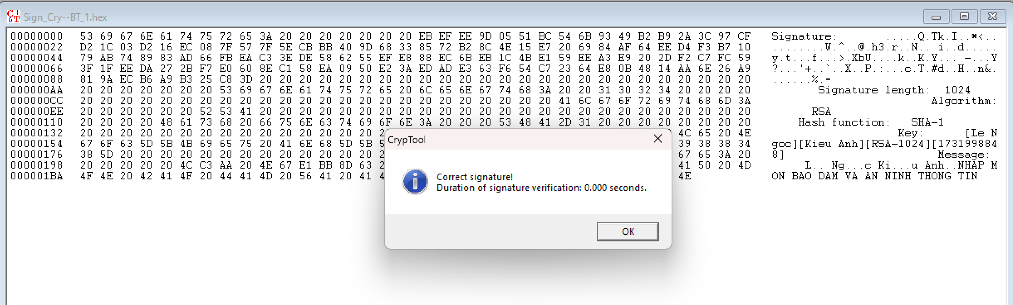

- Rút trích chữ ký số ra khỏi tập tin

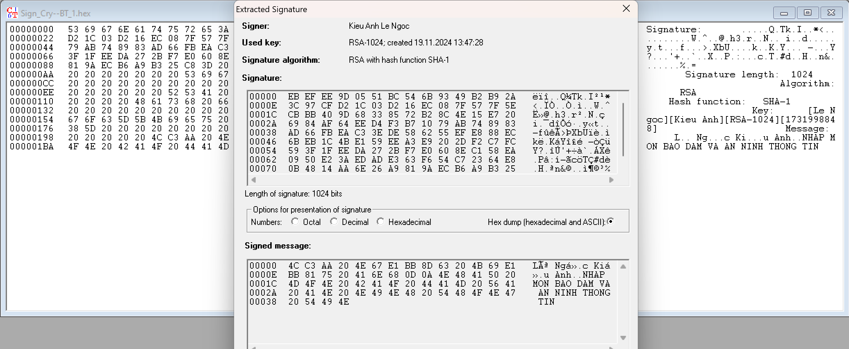

**- Ký tập tin BT_1 với cặp khóa 2048-bit:**

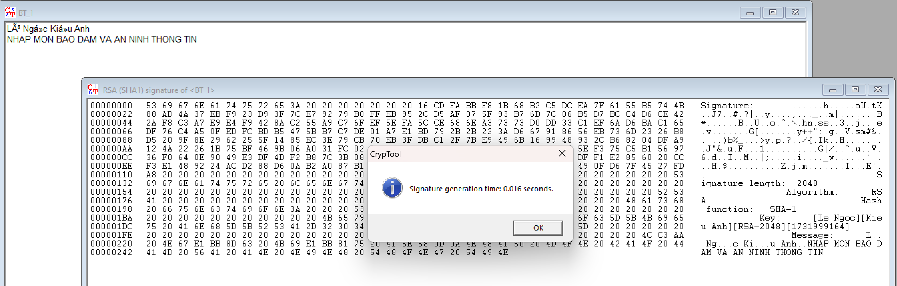

- Kiểm tra tính hợp lệ của chữ ký số:

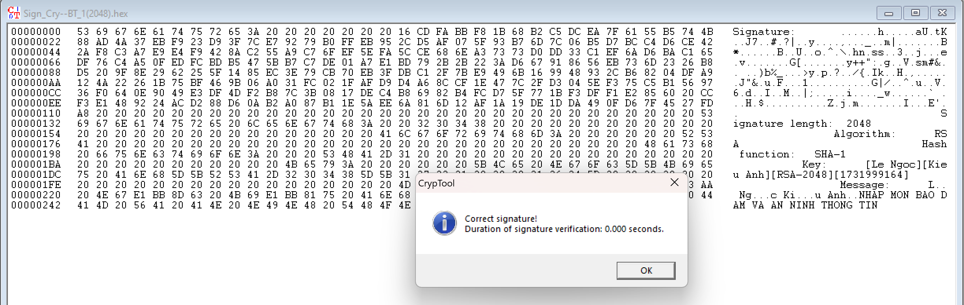

- Rút trích chữ ký số ra khỏi tập tin:

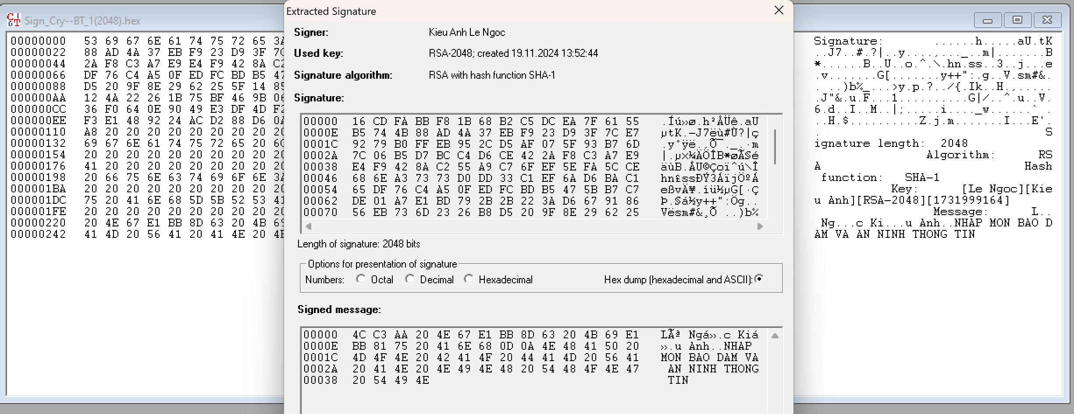

**- Ký tập tin BT_2 với cặp khóa 1024-bit:**

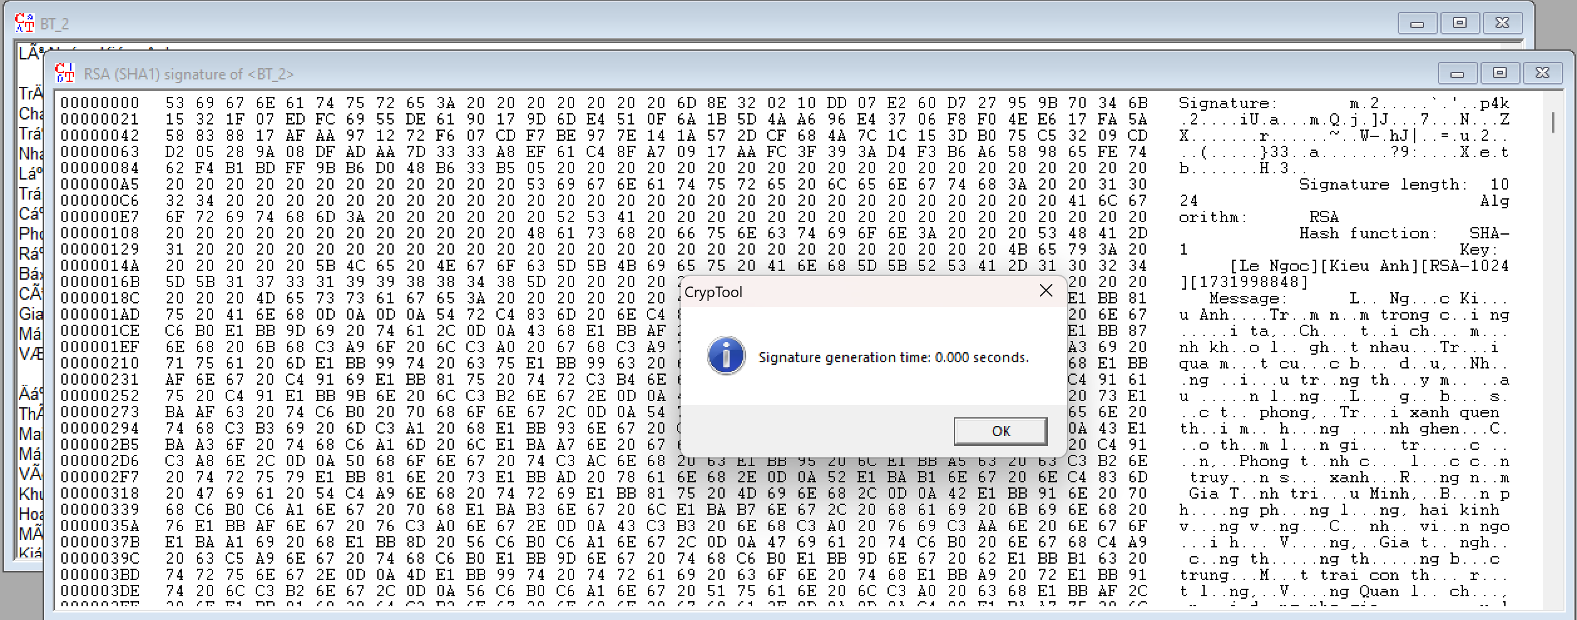

- Kiểm tra tính hợp lệ của chữ ký số:

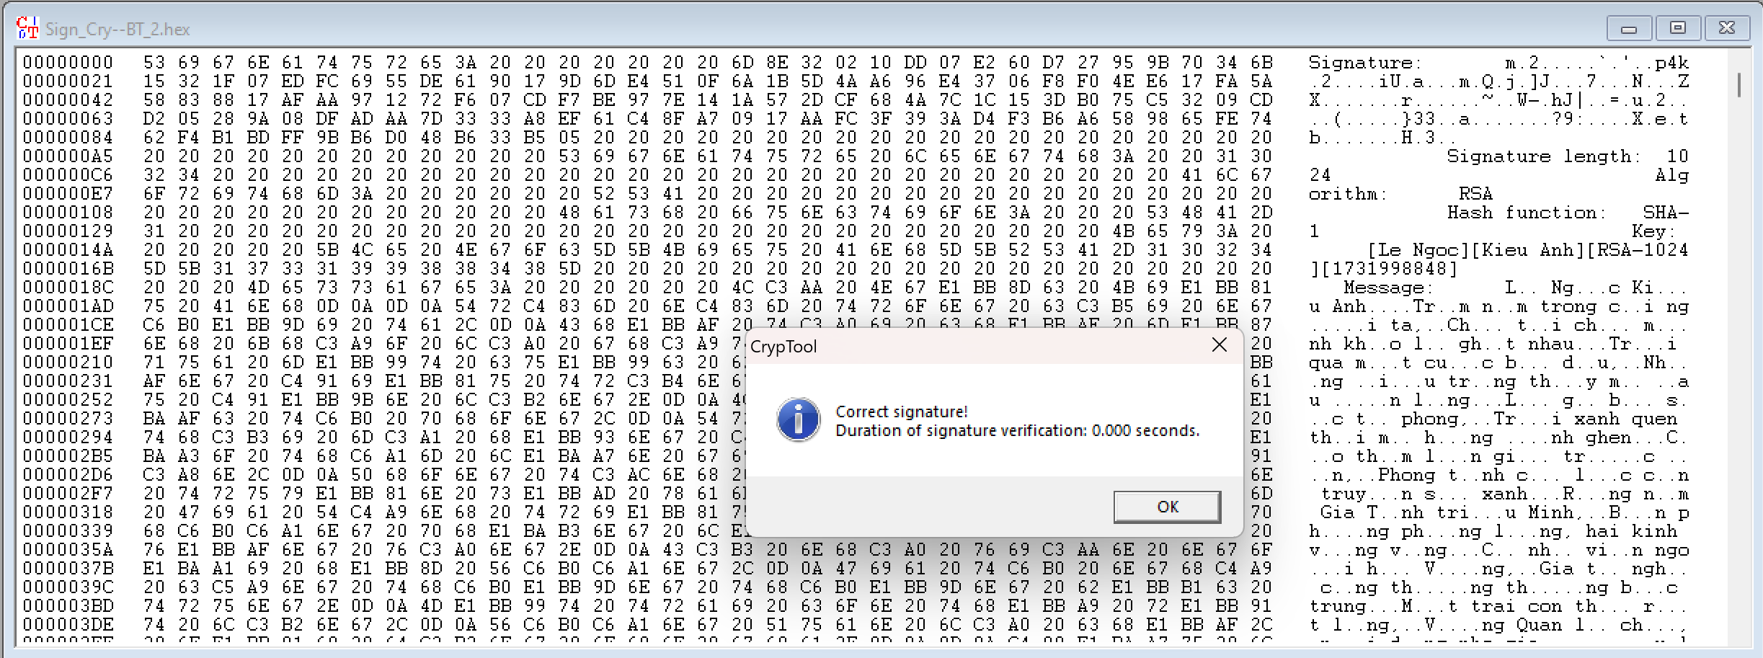

- Rút trích chữ ký số ra khỏi tập tin:  
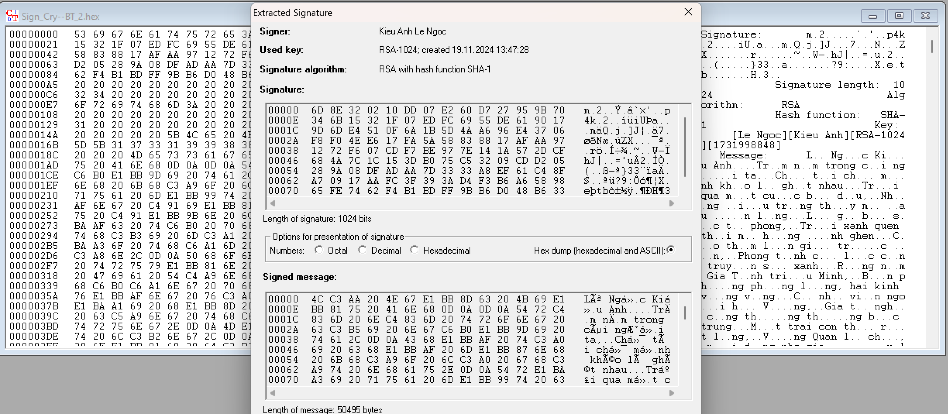

**- Ký tập tin BT_2 với cặp khóa 2048-bit:**

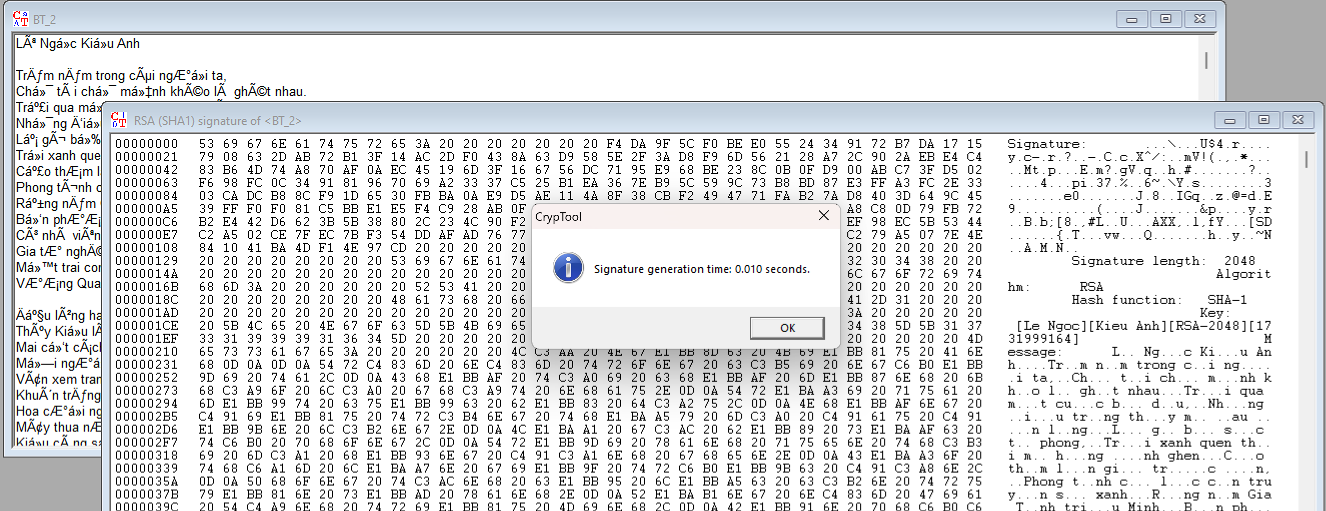

- Kiểm tra tính hợp lệ của chữ ký số:

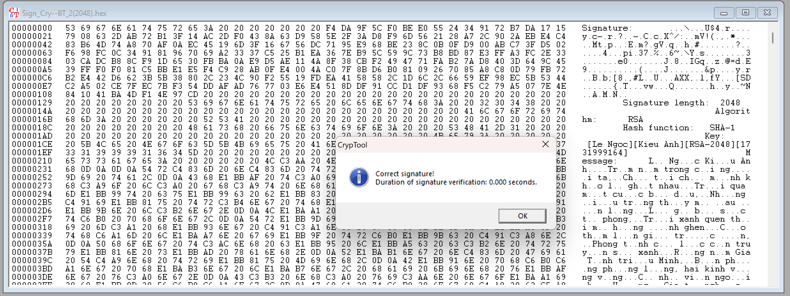

- Rút trích chữ ký số ra khỏi tập tin:

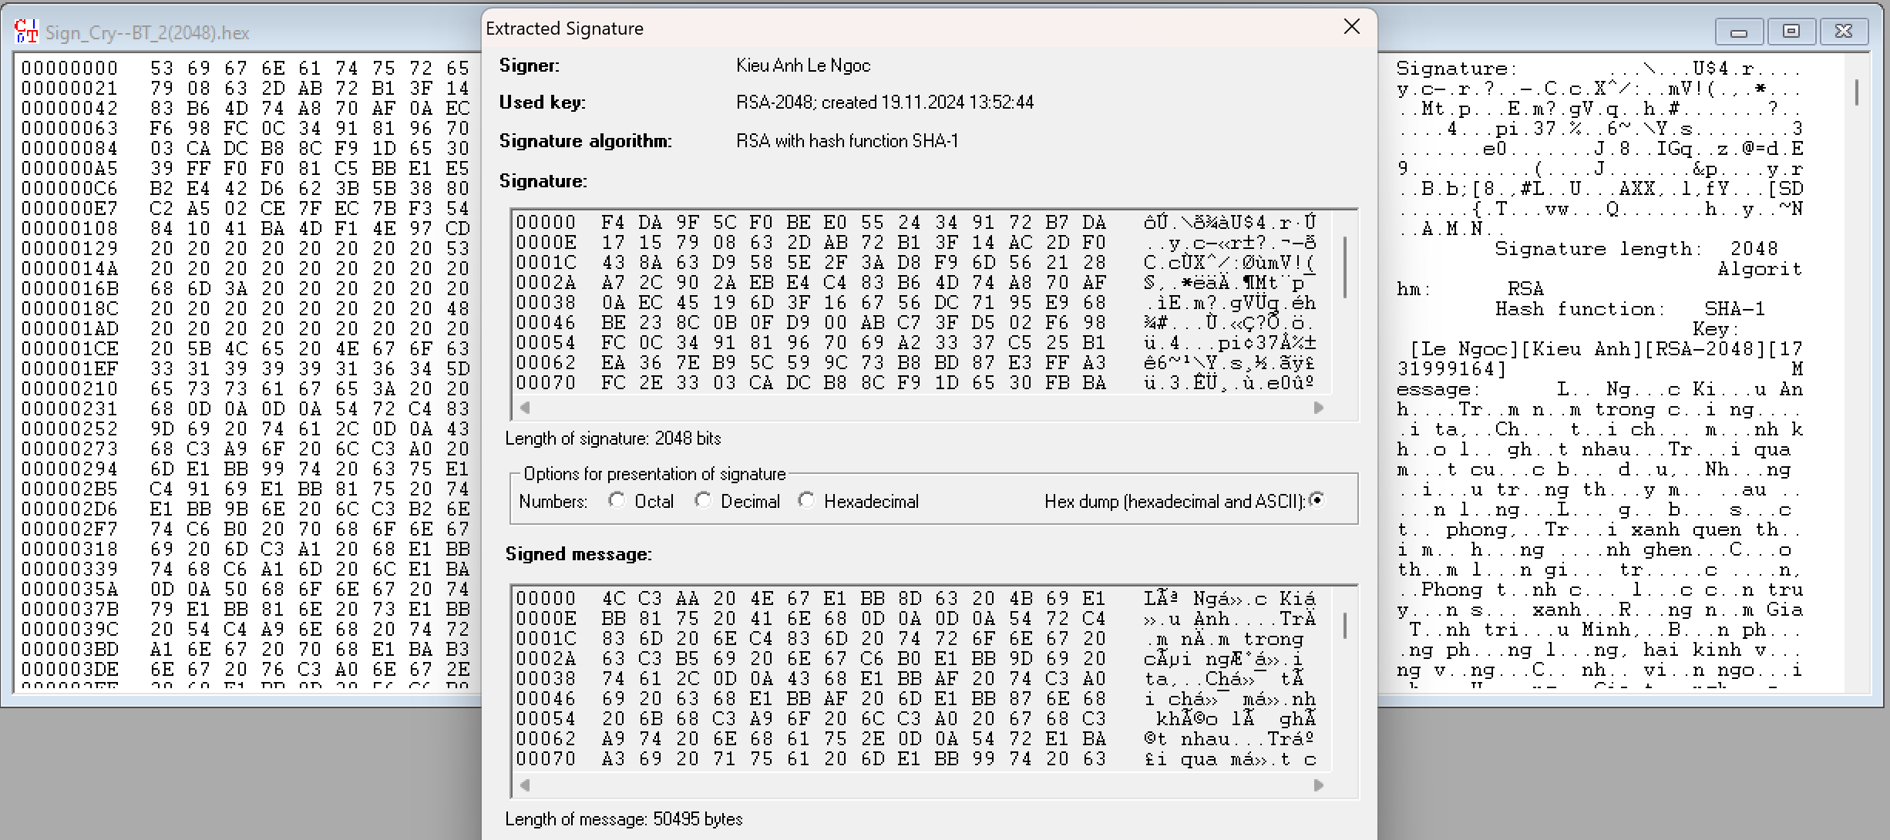

**- Ký tập tin BT_3 với cặp khóa 1024-bit:**

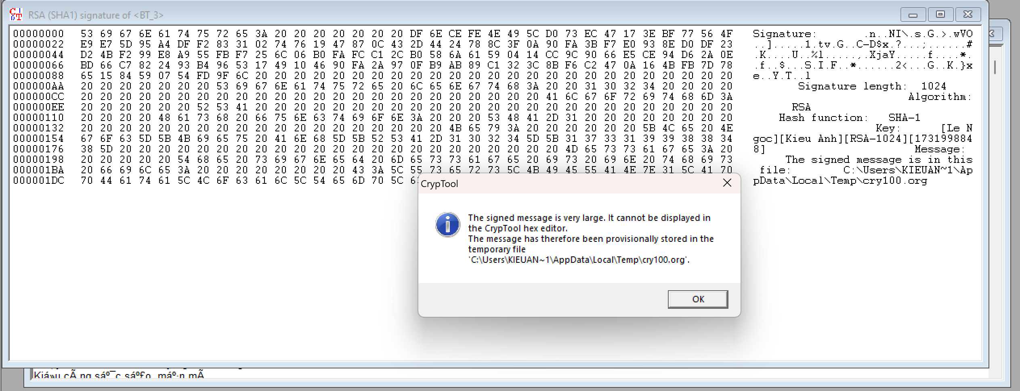

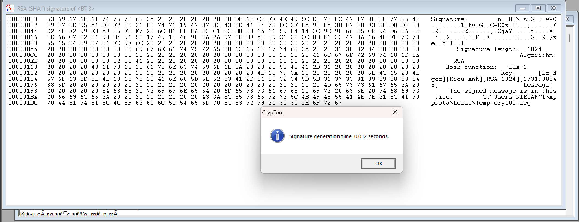

- Kiểm tra tính hợp lệ của chữ ký số:

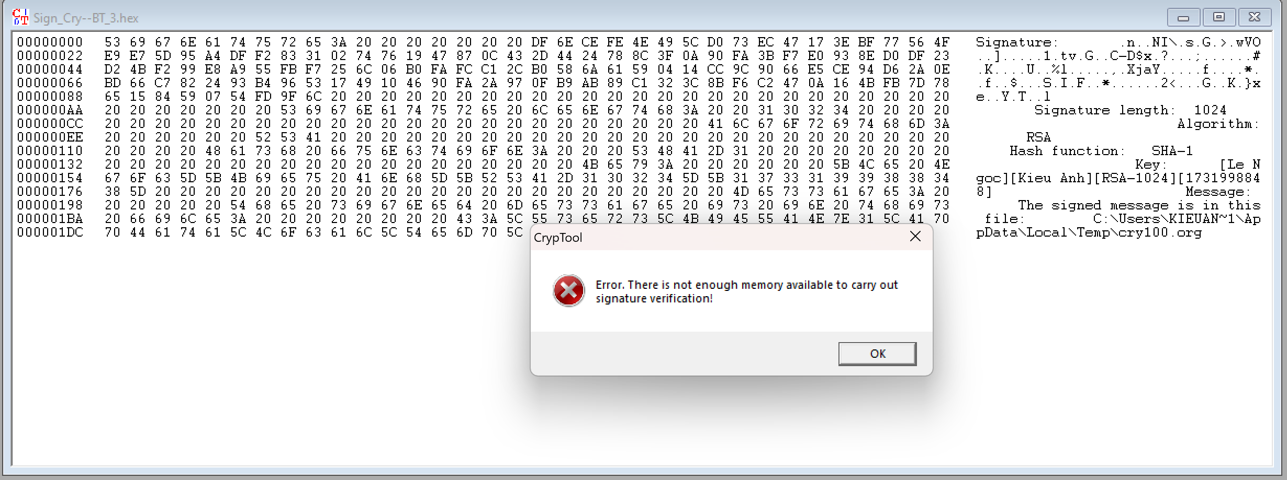

- Rút trích chữ ký số ra khỏi tập tin:

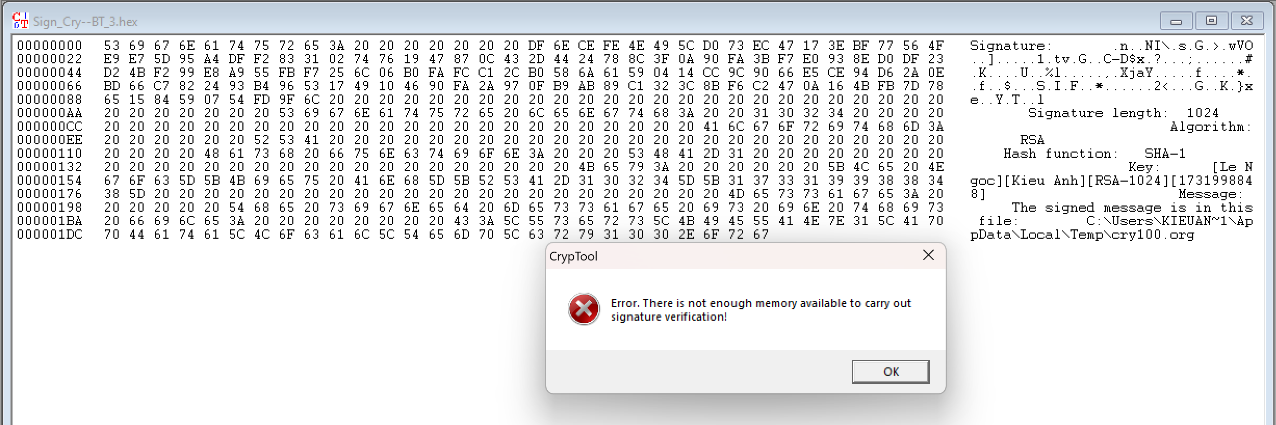

**- Ký tập tin BT_3 với cặp khóa 2048-bit:**

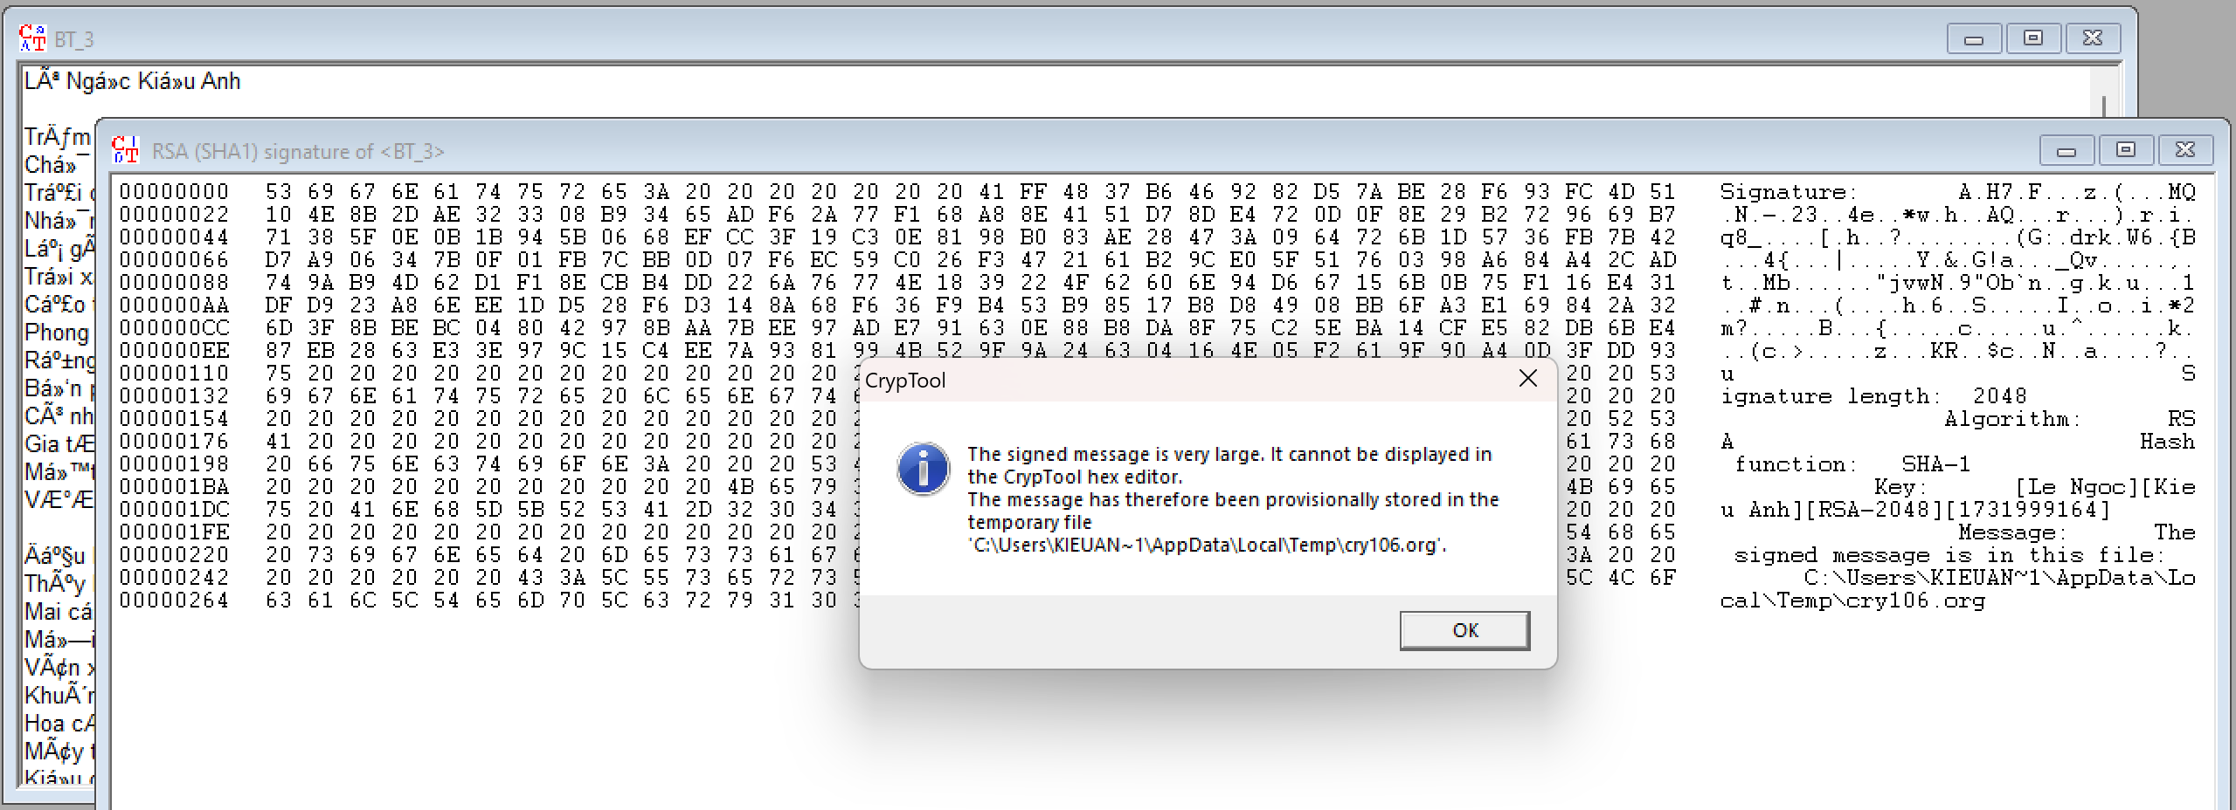

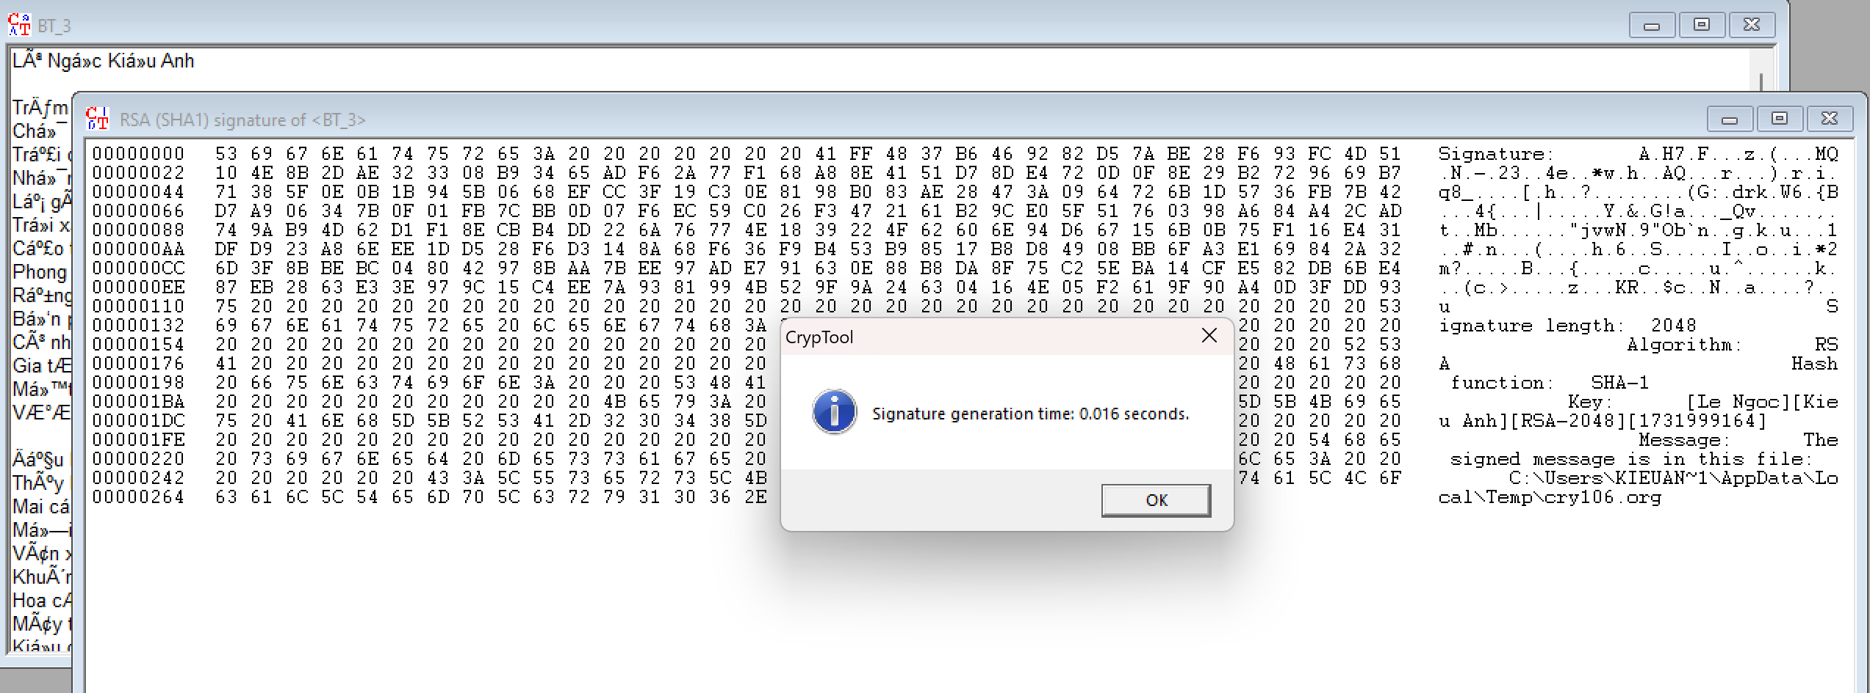

- Kiểm tra tính hợp lệ của chữ ký số:

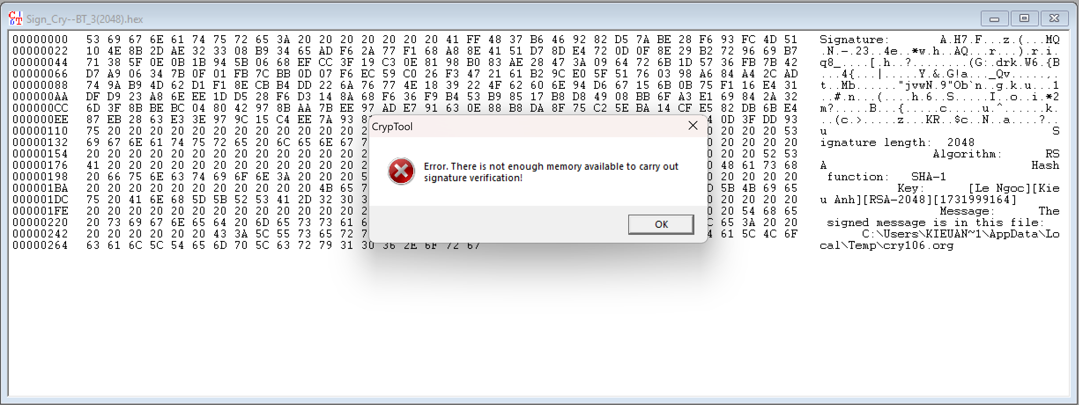  
  
- Rút trích chữ ký số ra khỏi tập tin:

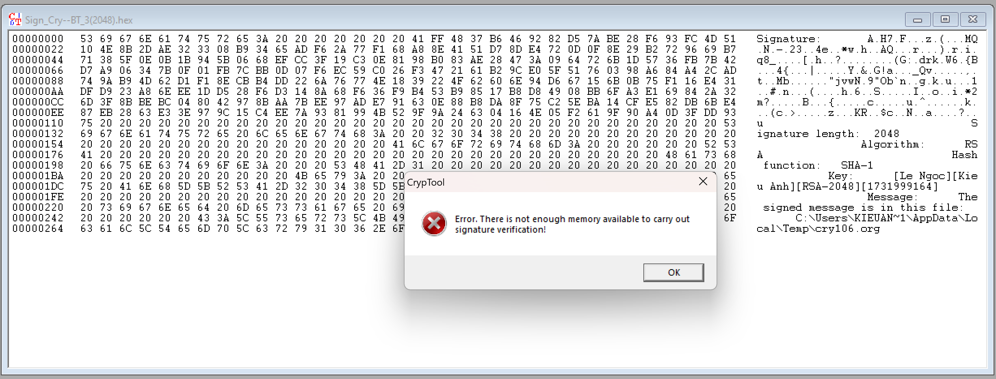

**Sử dụng mục Digital Signature/PKI -> Signature Demonstration để thực hiện việc tạo chữ ký số. Mô tả và giải thích các bước thực hiện.**

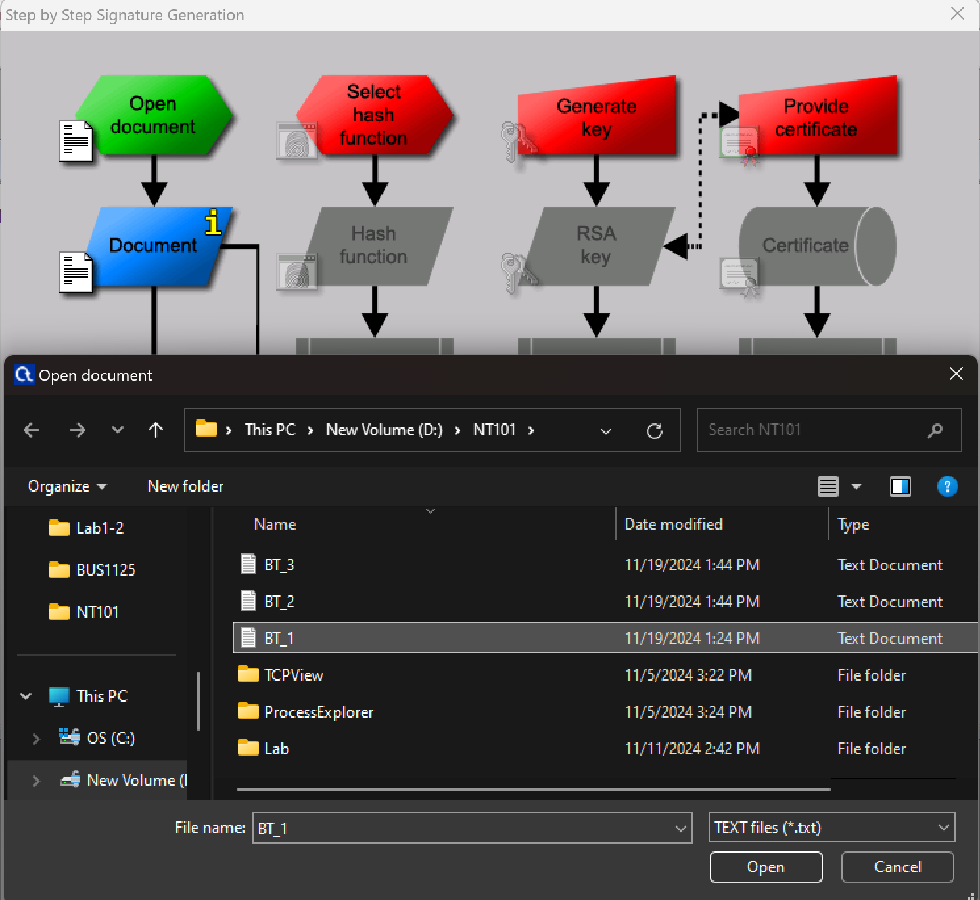

*Mở file cần tạo chữ kí số*

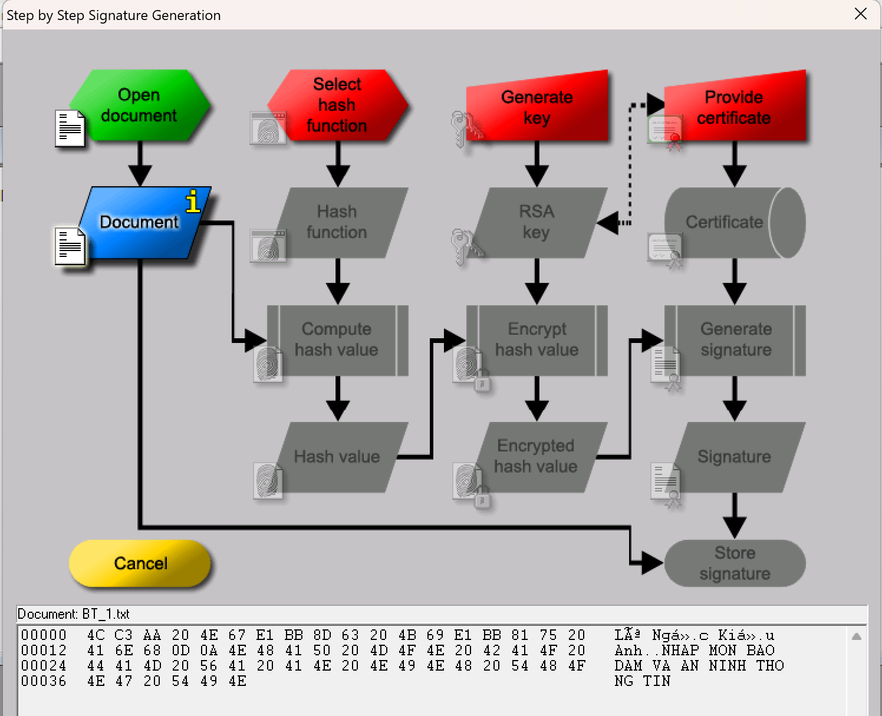

*Kiểm tra thông tin của file*

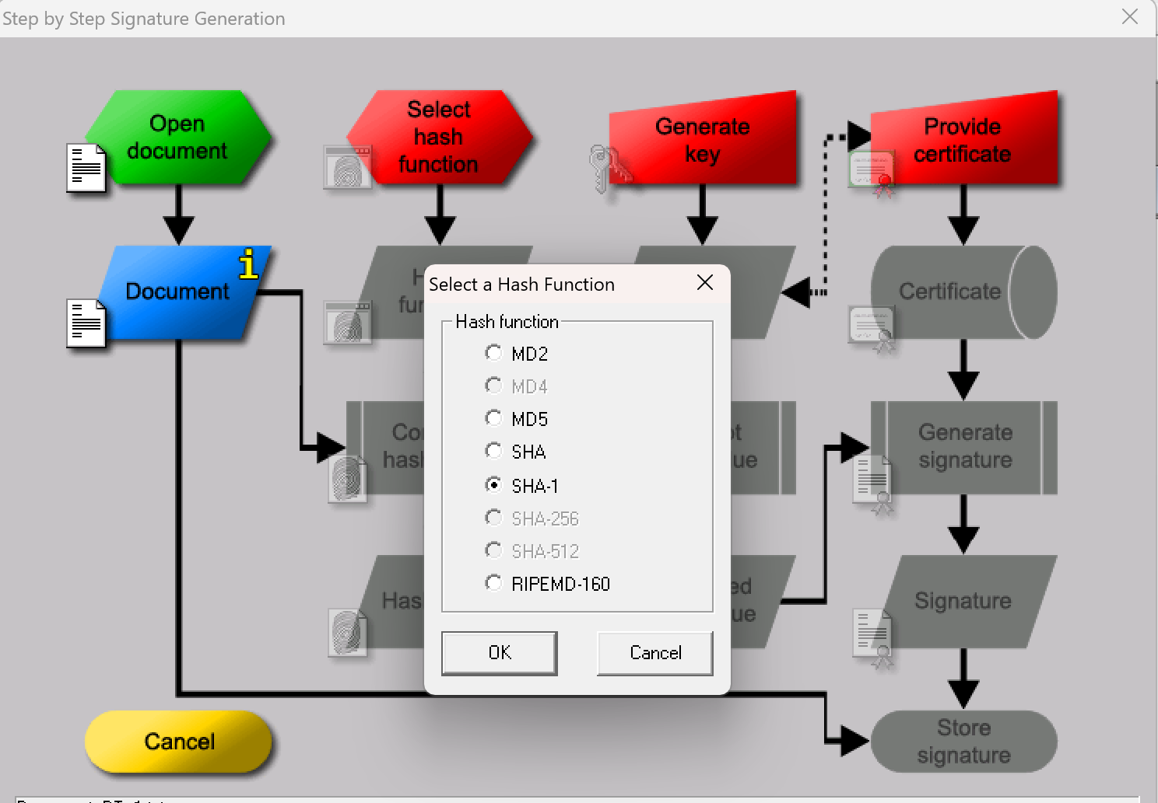

*Chọn hàm băm*

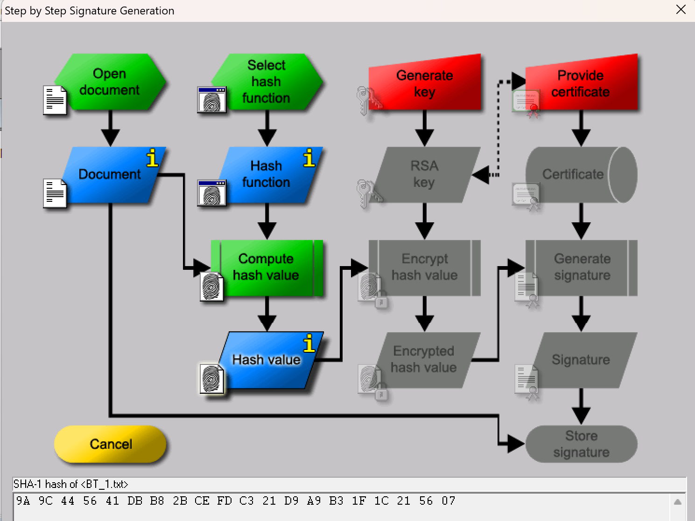

*Kiểm tra thông tin sau khi băm*

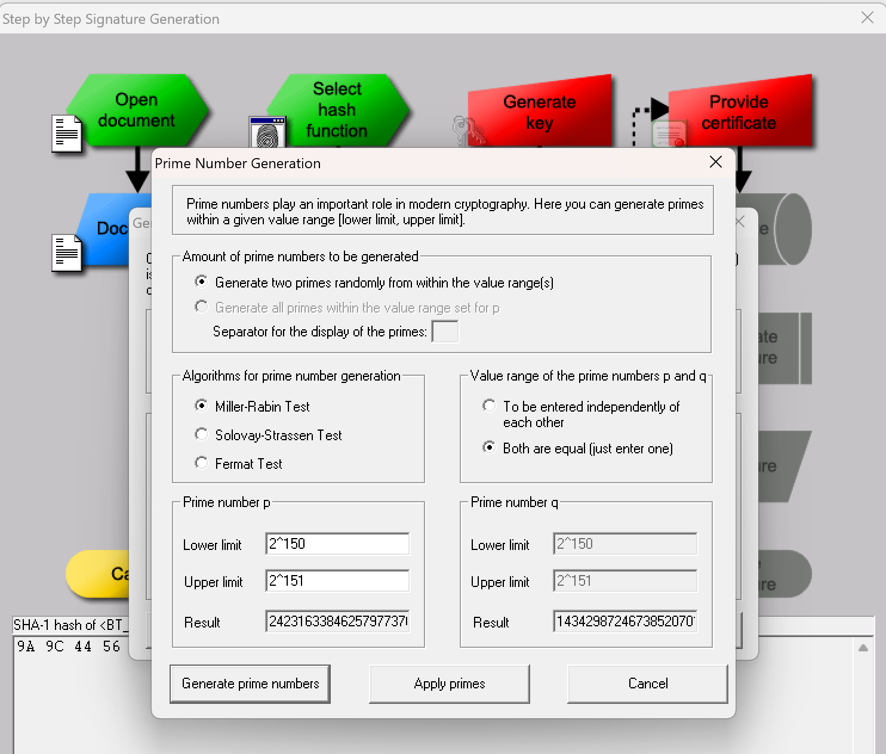

*Tạo giá trị khóa*

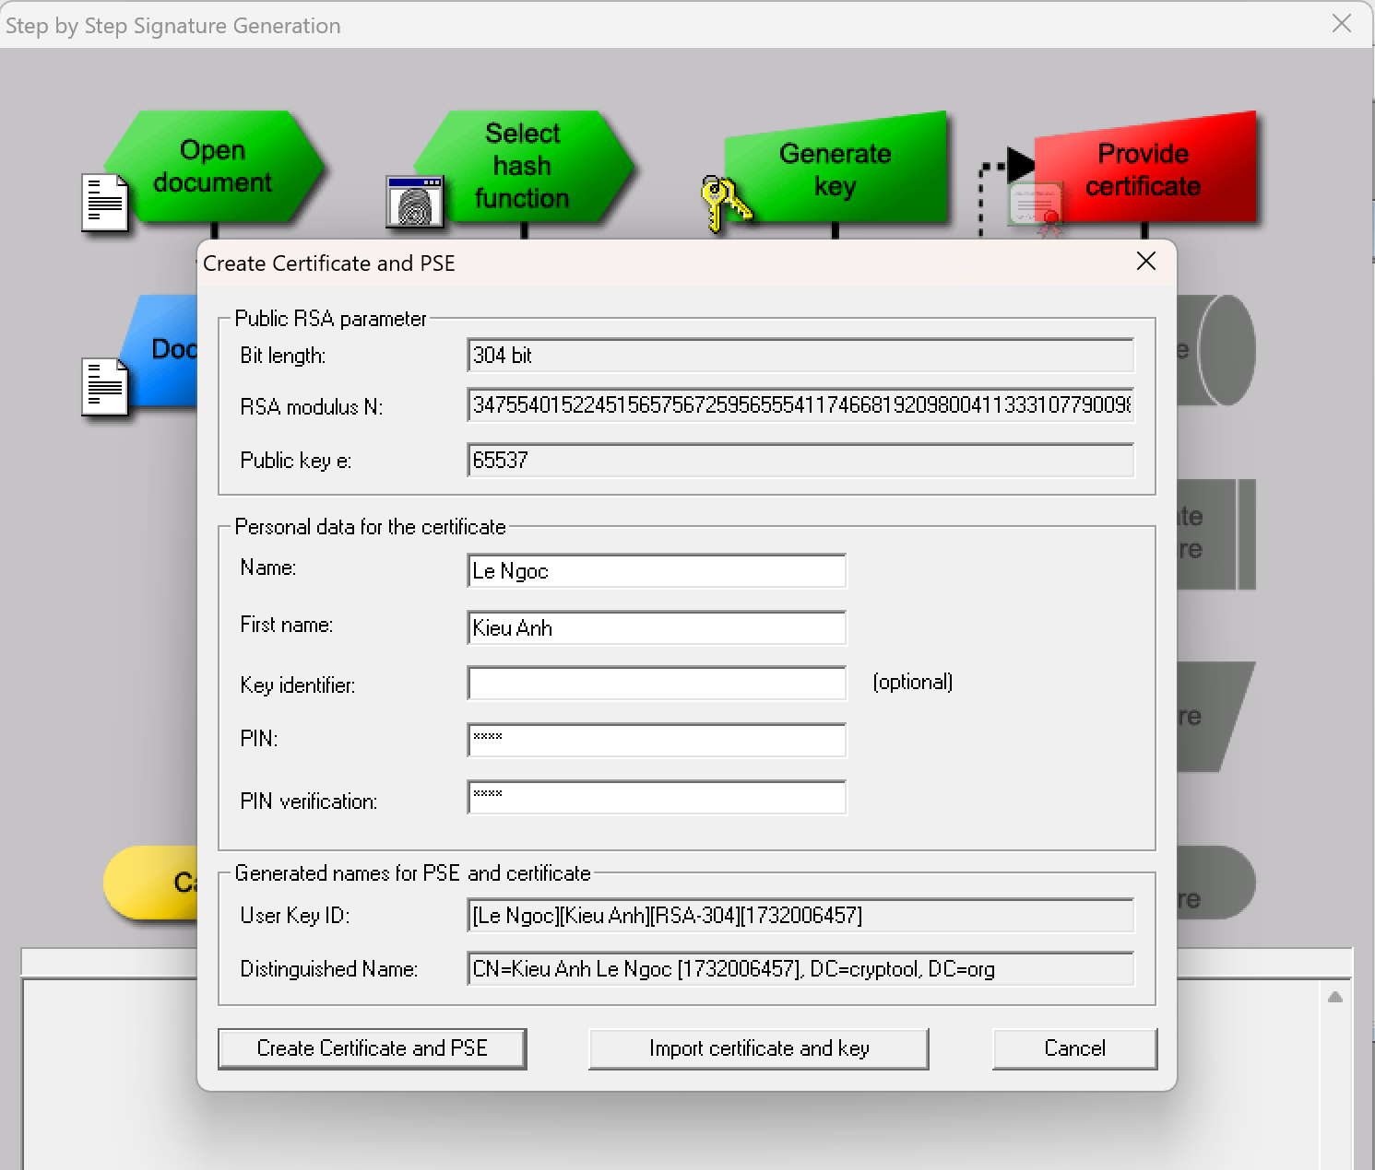

*Tạo chứng chỉ*

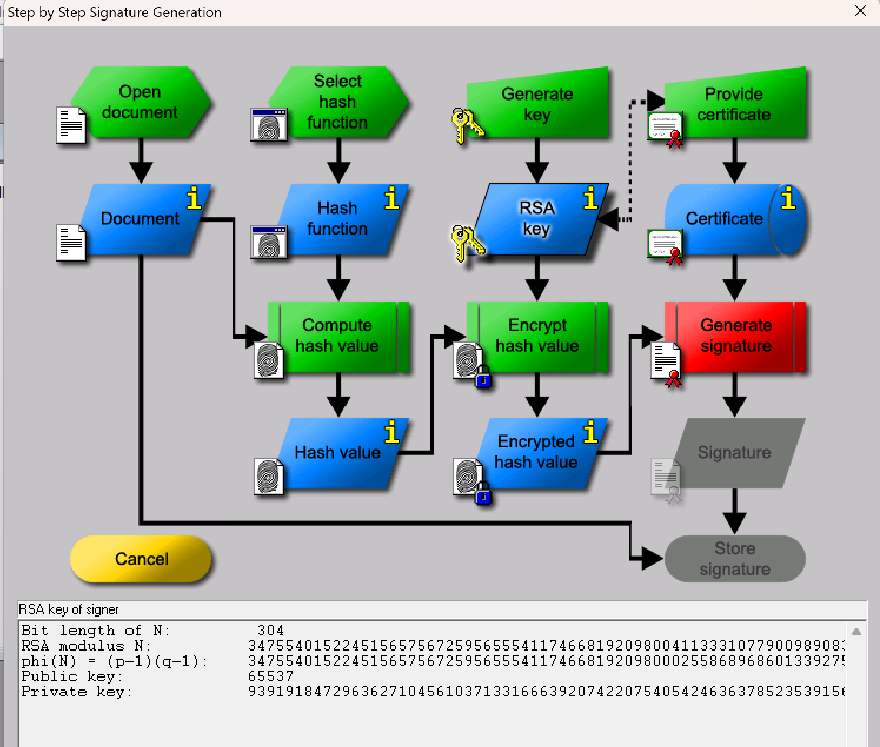

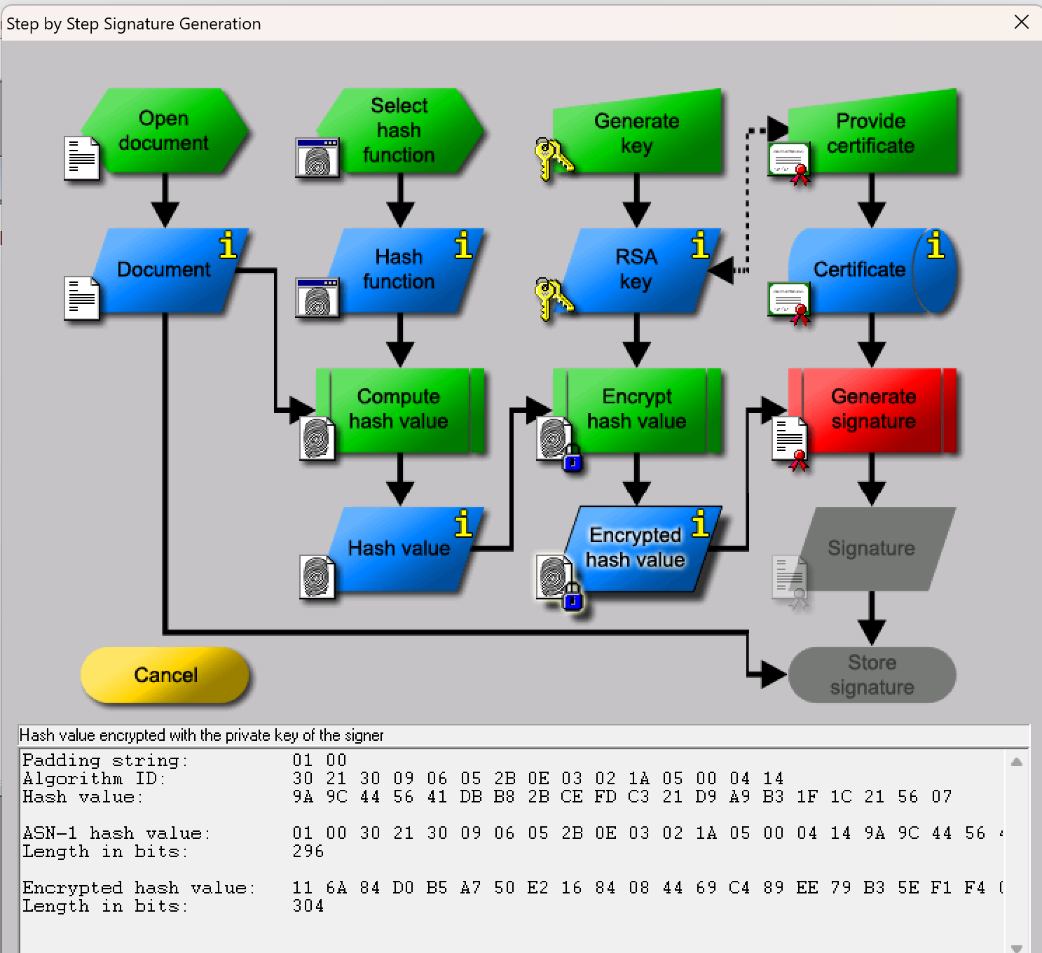

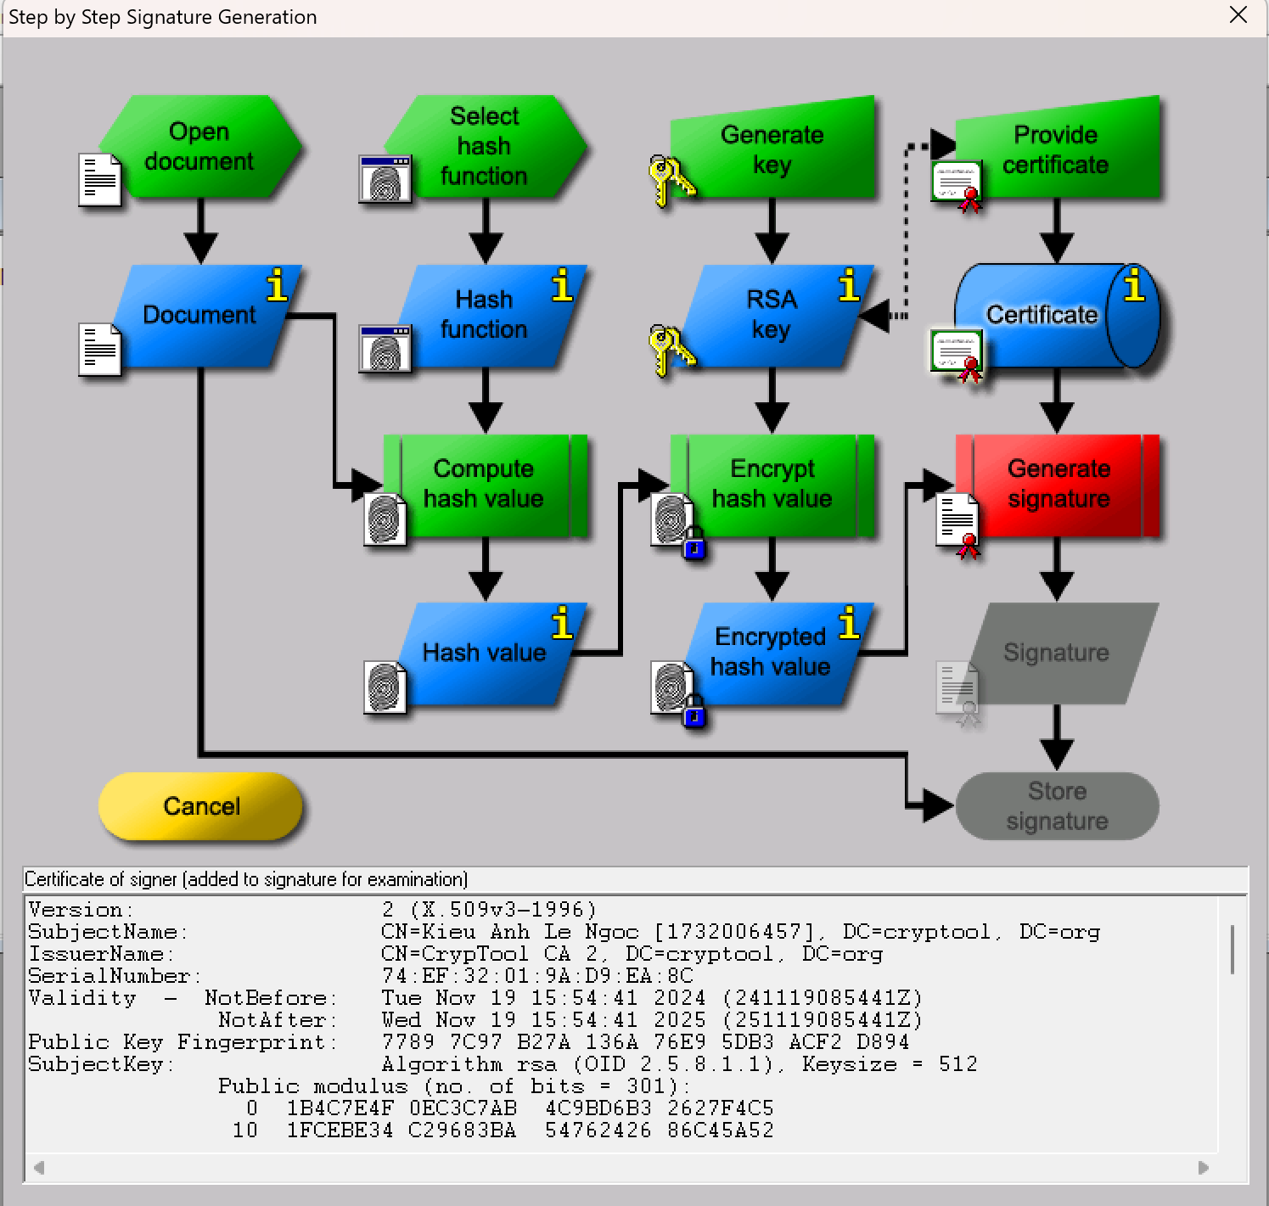

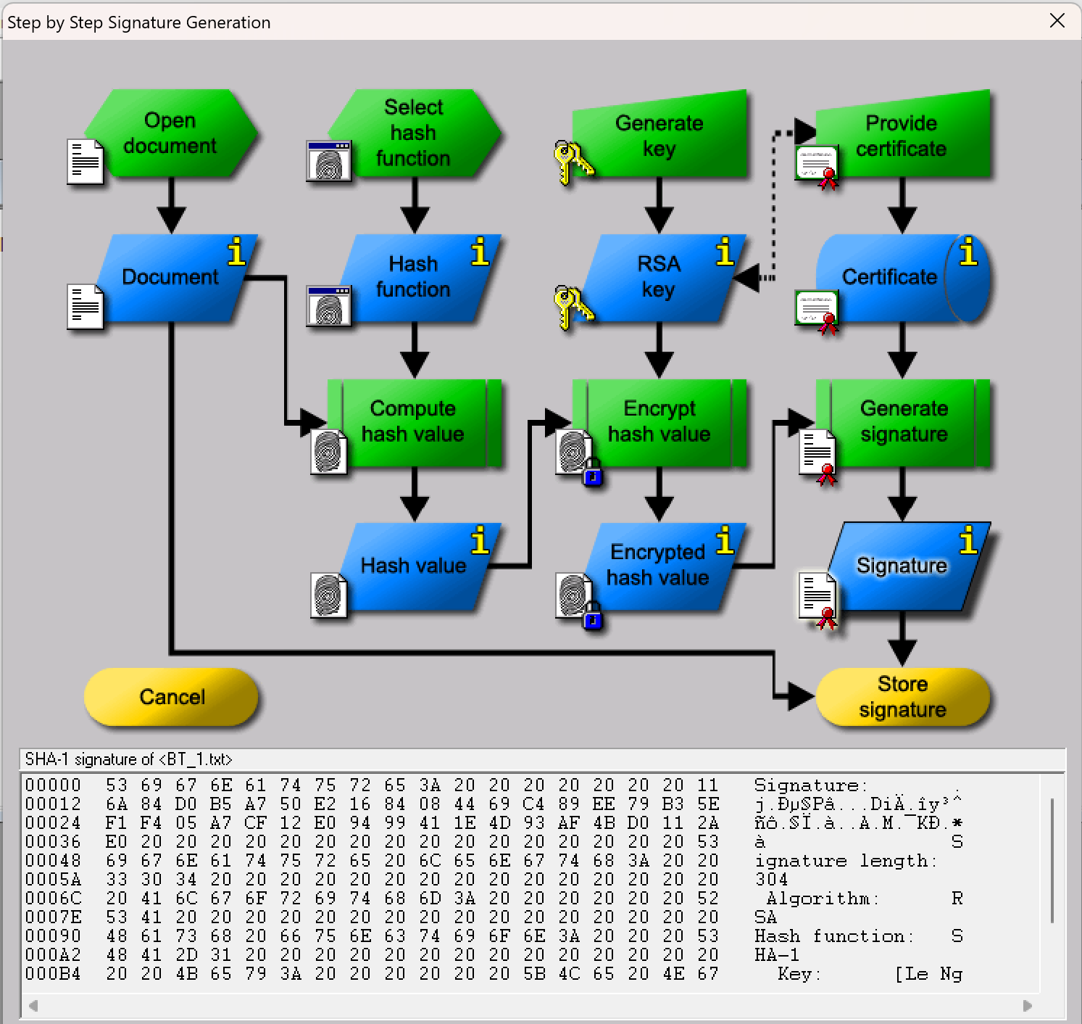

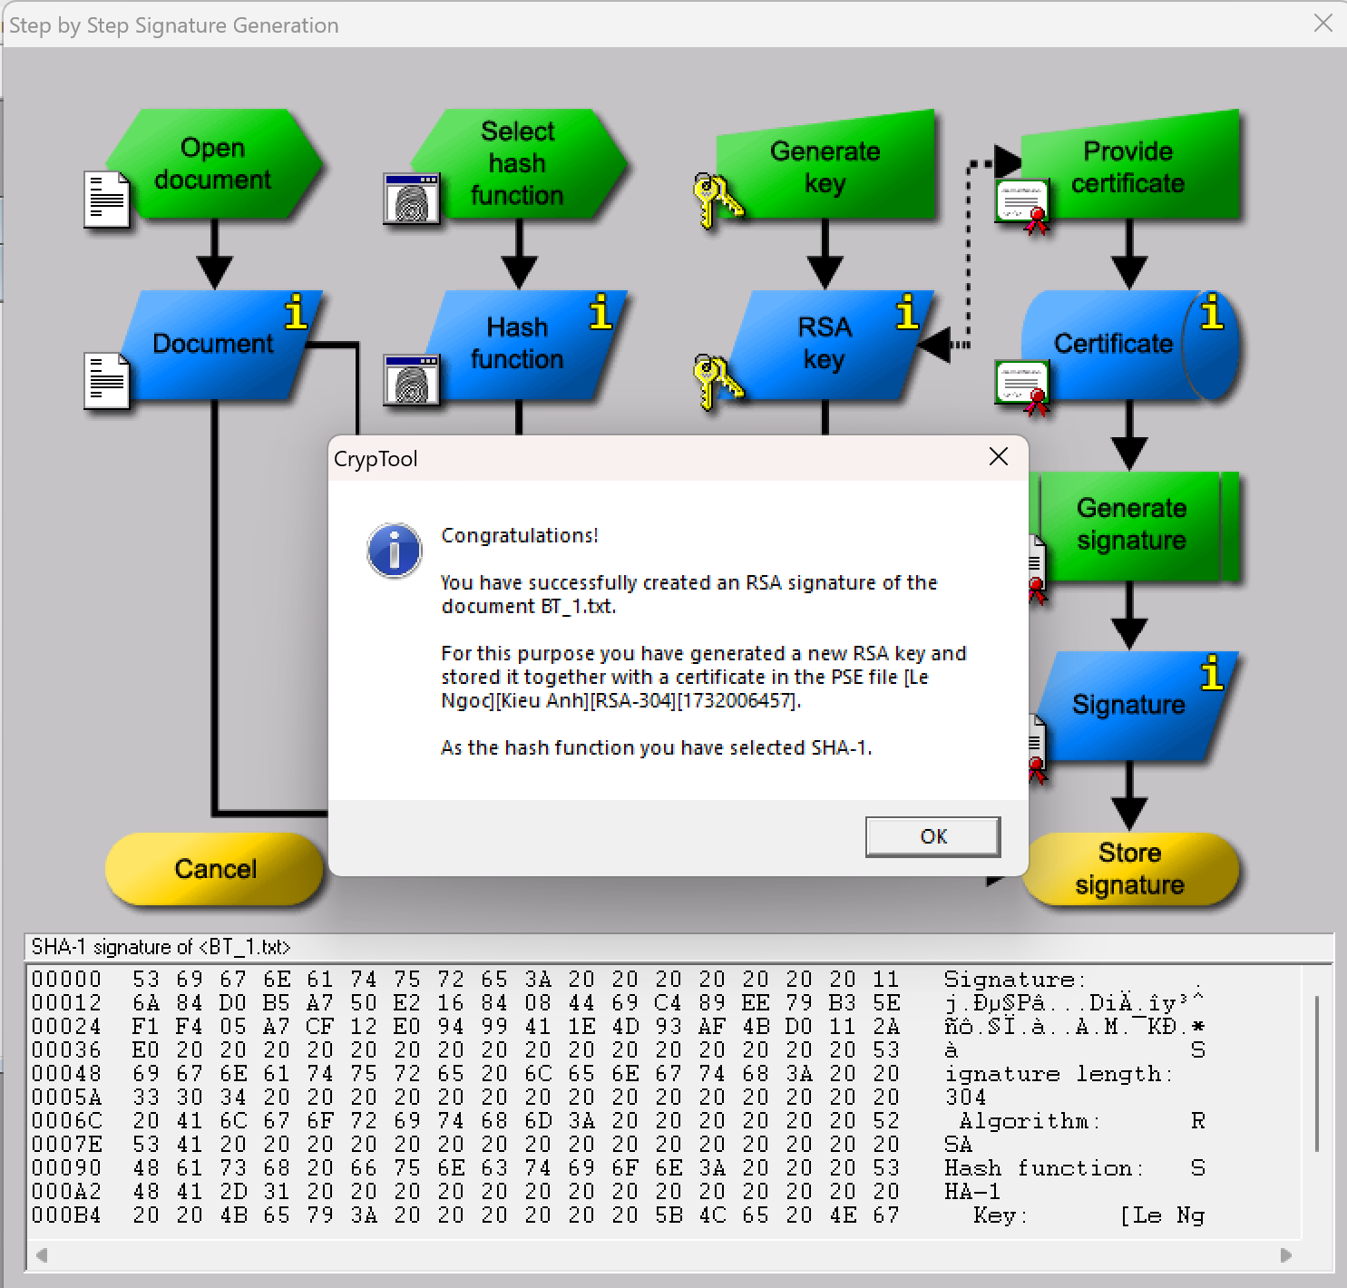

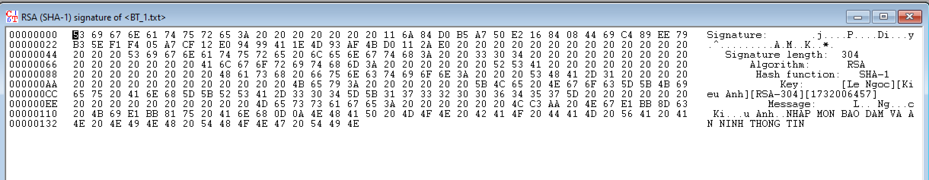

**Bài 3: Tấn công vào chứng thực với chuỗi băm**

Tạo và nhập nội dung cho hai tập tin văn bản, đặt tên là BT_4.txt (văn bản thật) và BT_5.txt (văn bản giả mạo). Sử dụng công cụ từ menu “Analysis – Hash – Attack on the hash value of the Digital Signature” để thực hiện cuộc tấn công vào chuỗi băm của hai tập tin này.

* Trong phần Options, lần lượt chọn kích thước chuỗi băm khác nhau (16, 20, 24, 28, 32, 40, 48, 64, 128) với hai loại Printable character và Unprintable character.
* Ghi lại các thông số thống kê, quan sát hai tập tin văn bản, nêu các nhận xét.

- Kích thước chuỗi băm 16

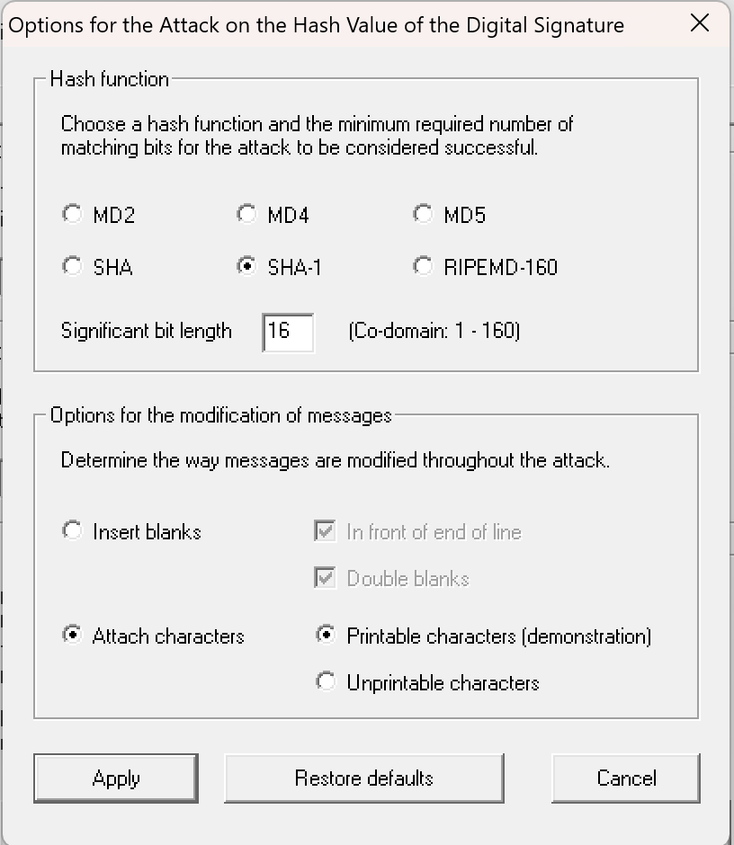

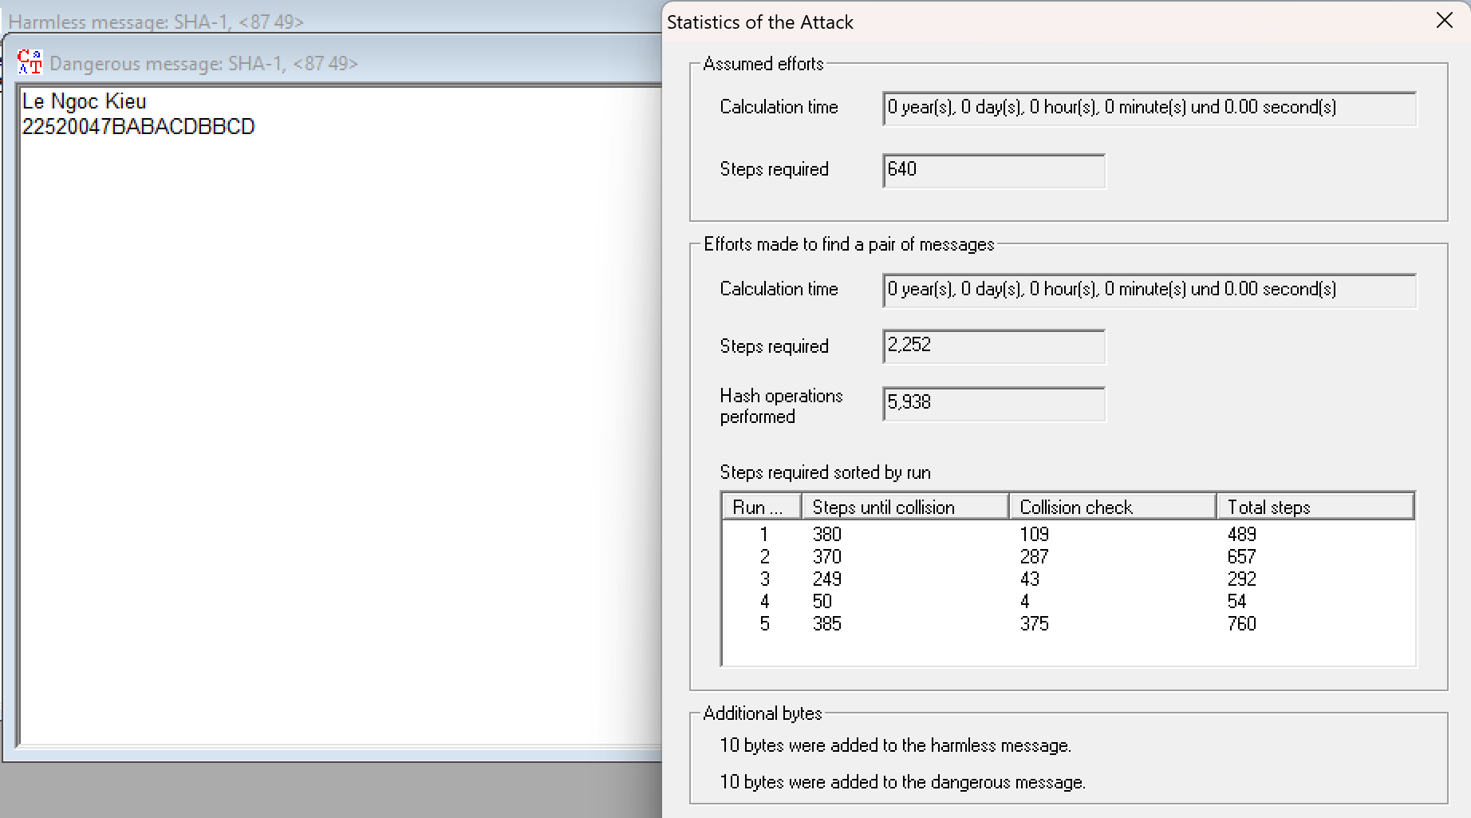

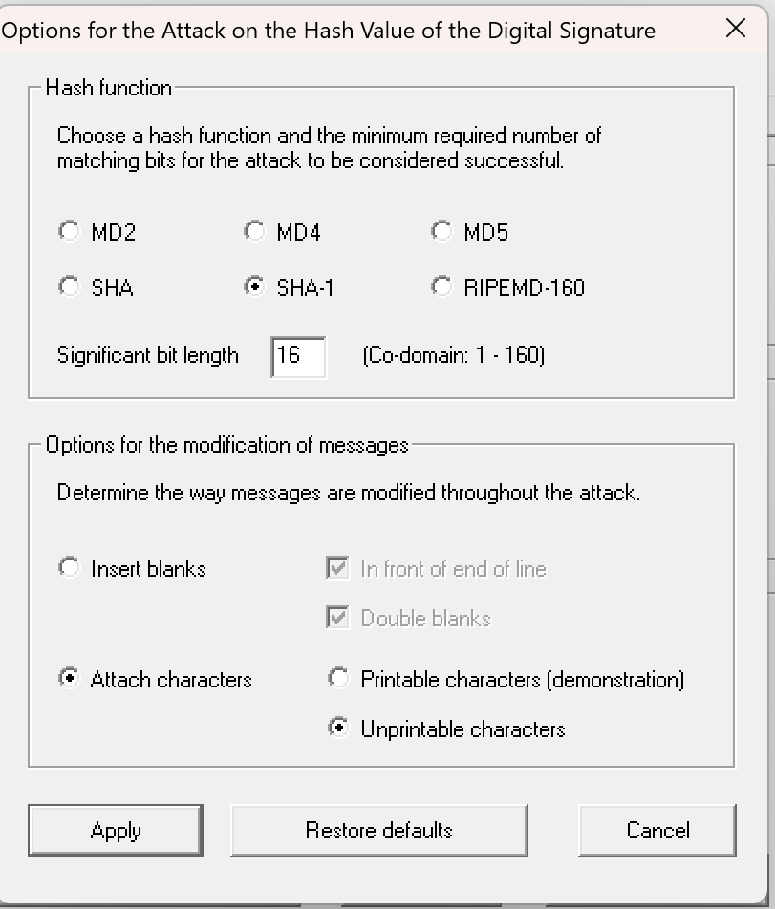

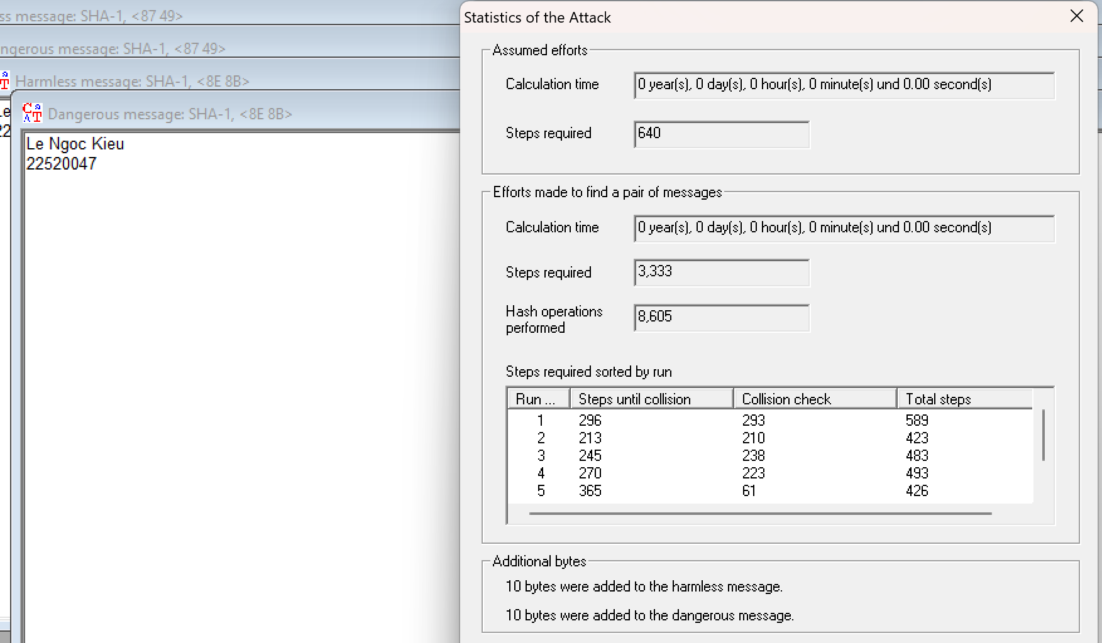

- Kích thước chuỗi băm 20

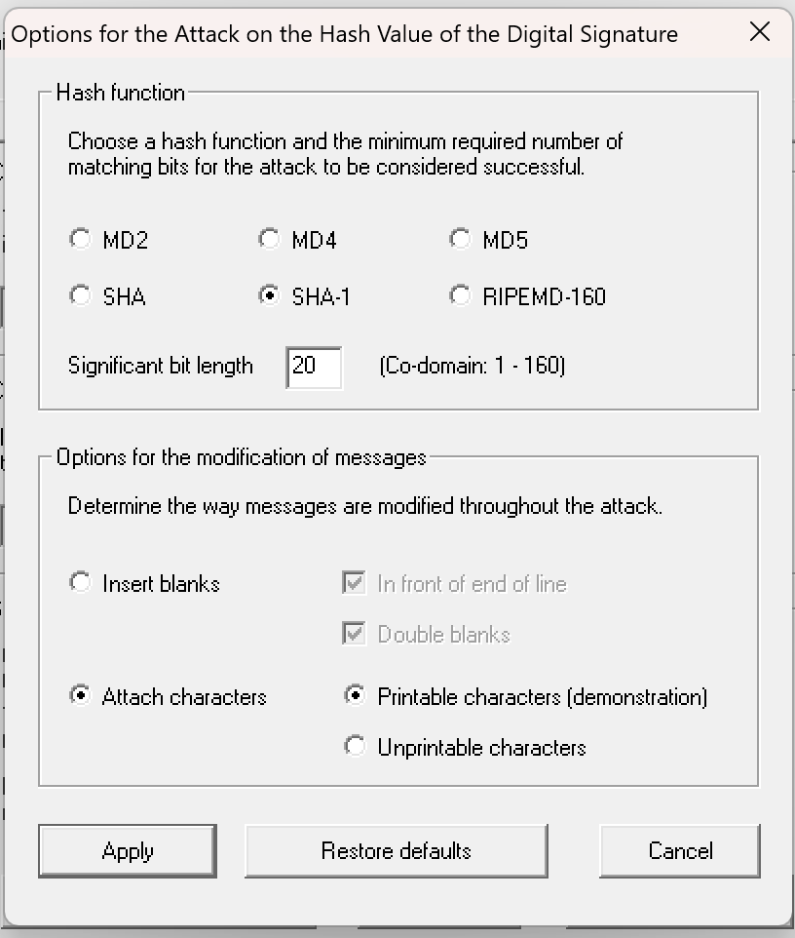

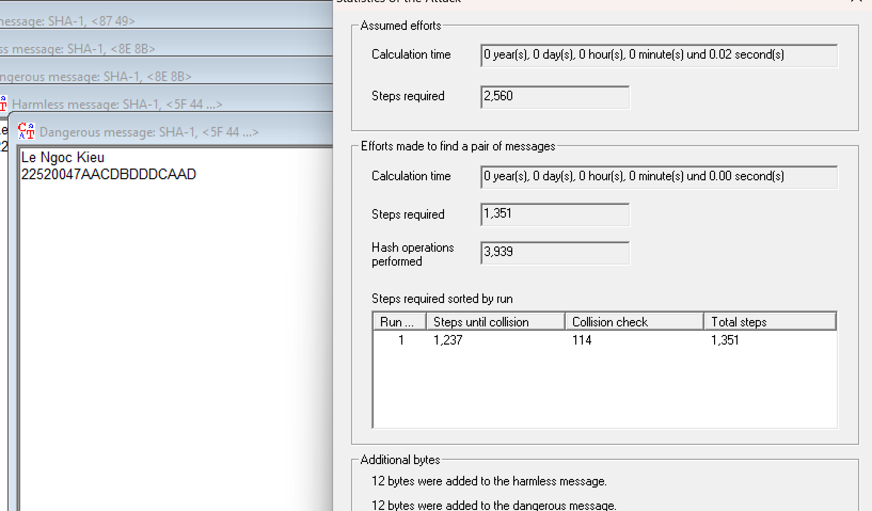

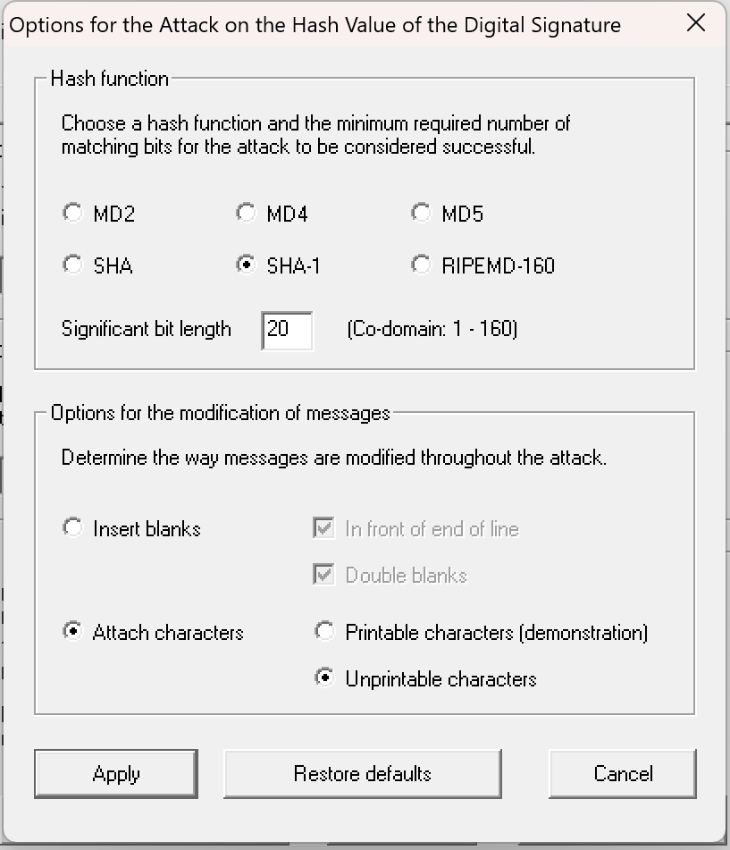

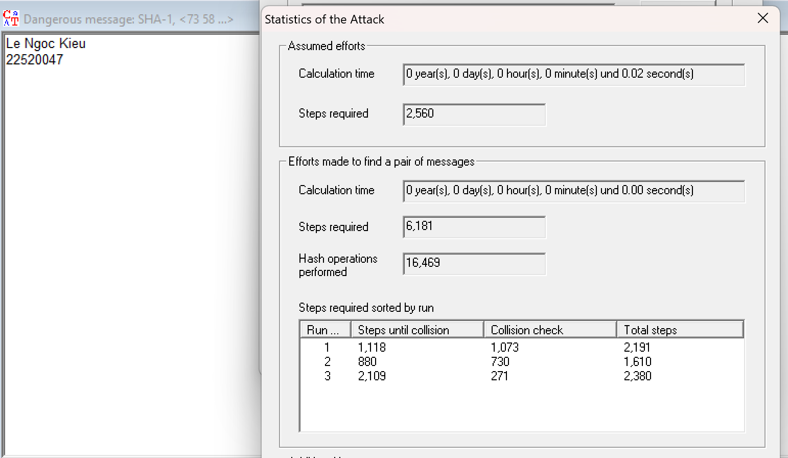

- Kích thước chuỗi băm 24

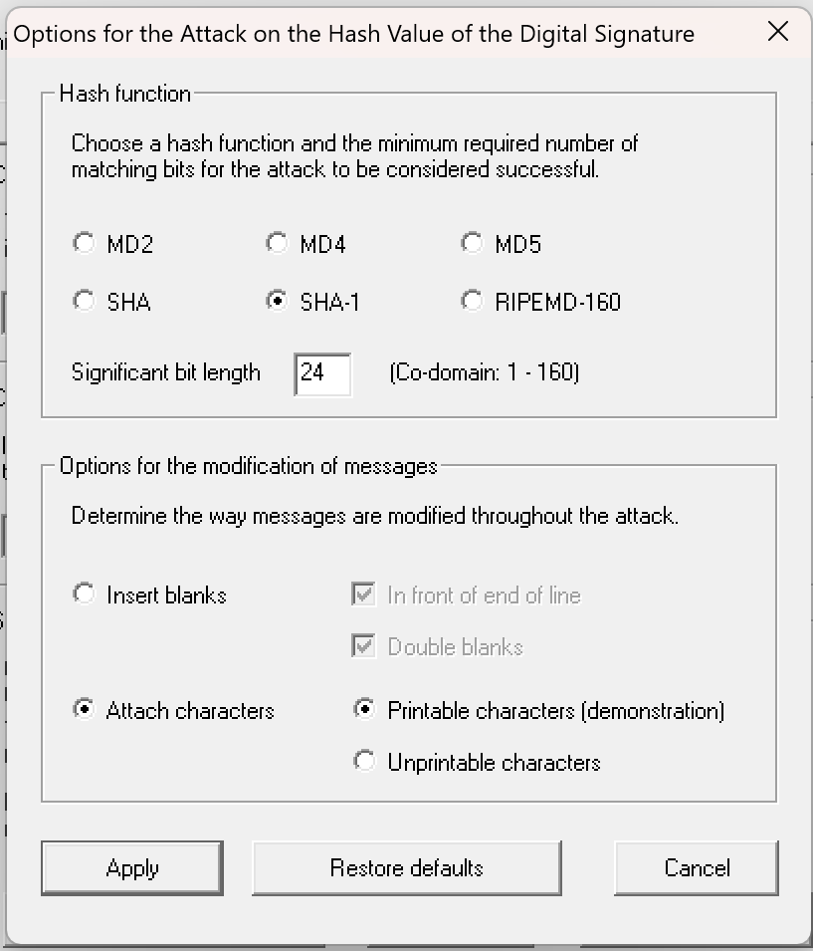

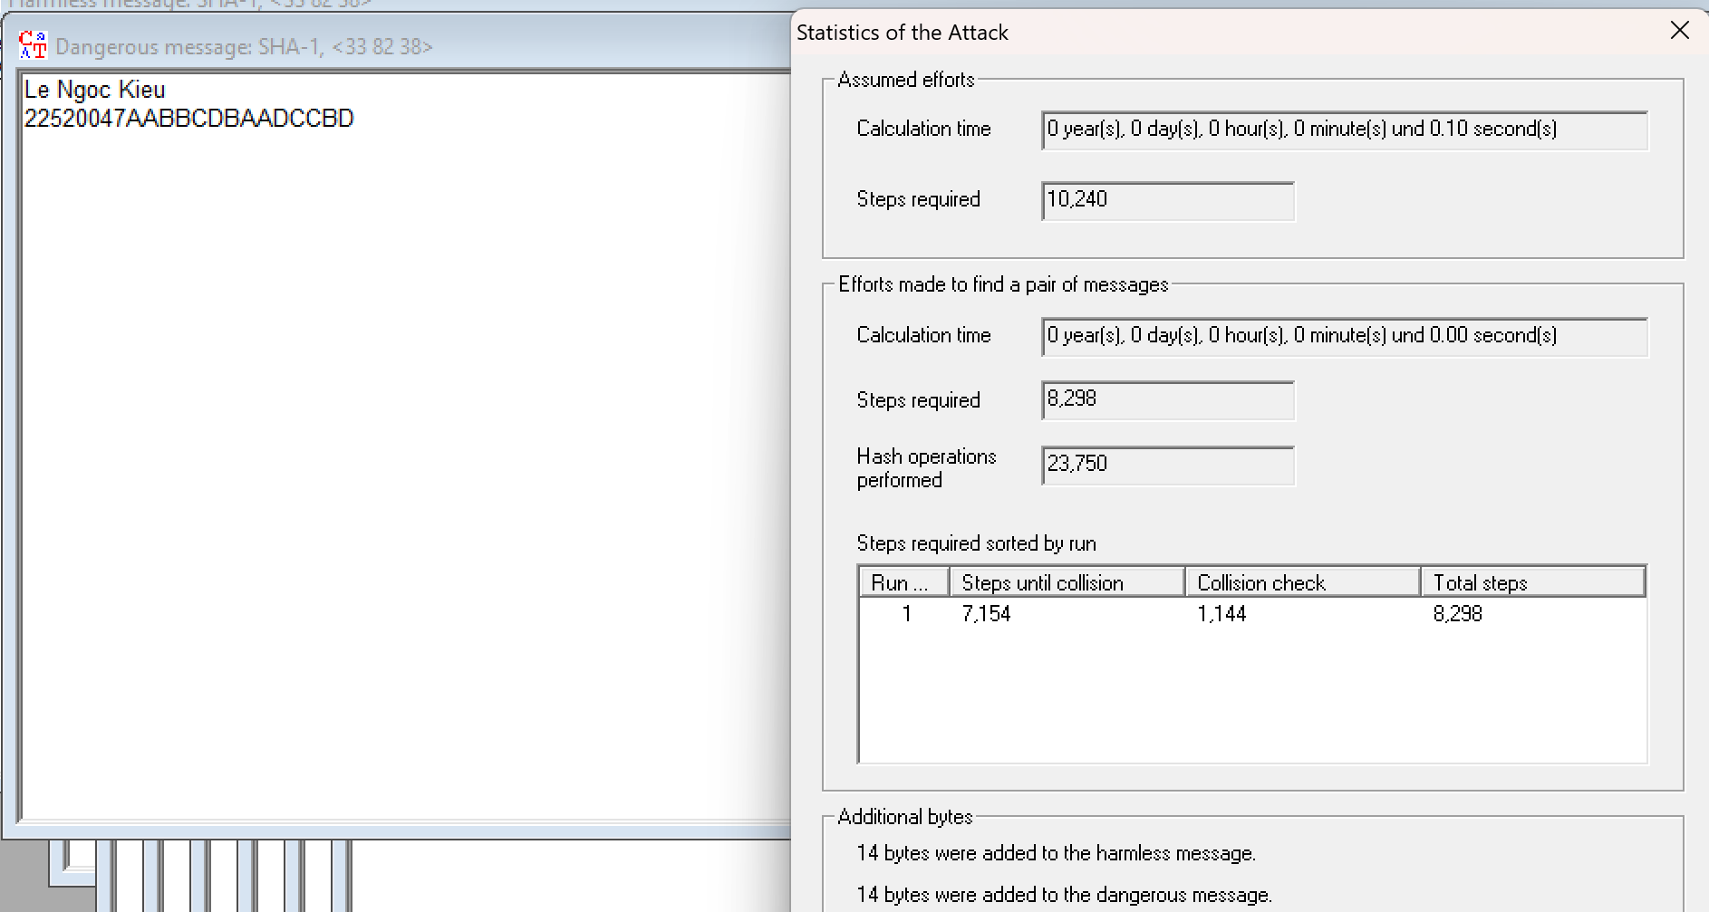

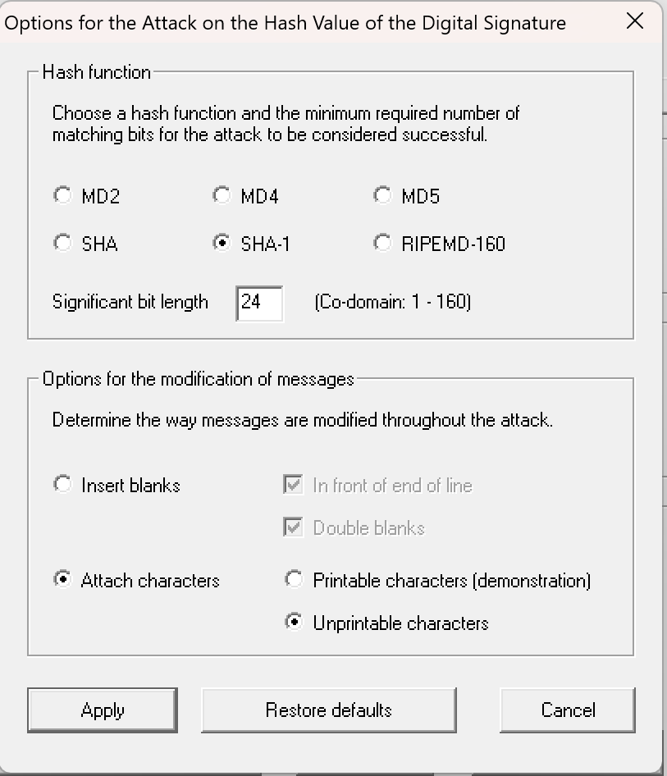

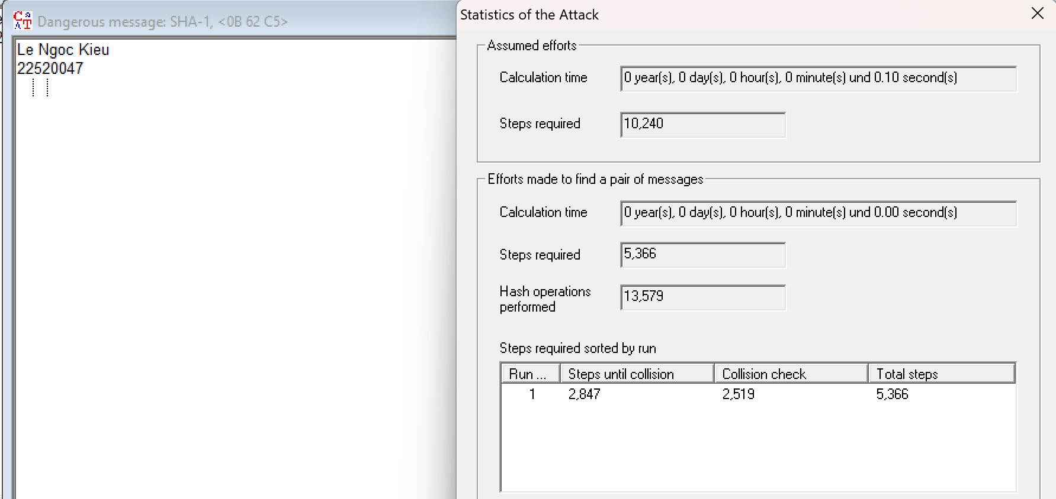

- Kích thước chuỗi băm 28

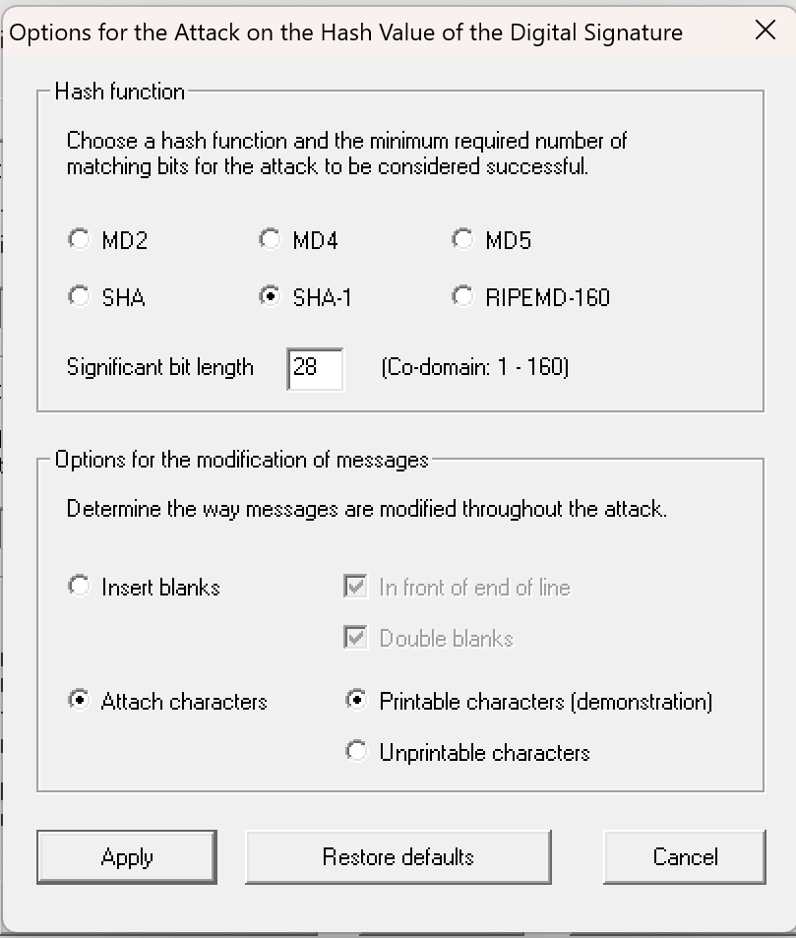

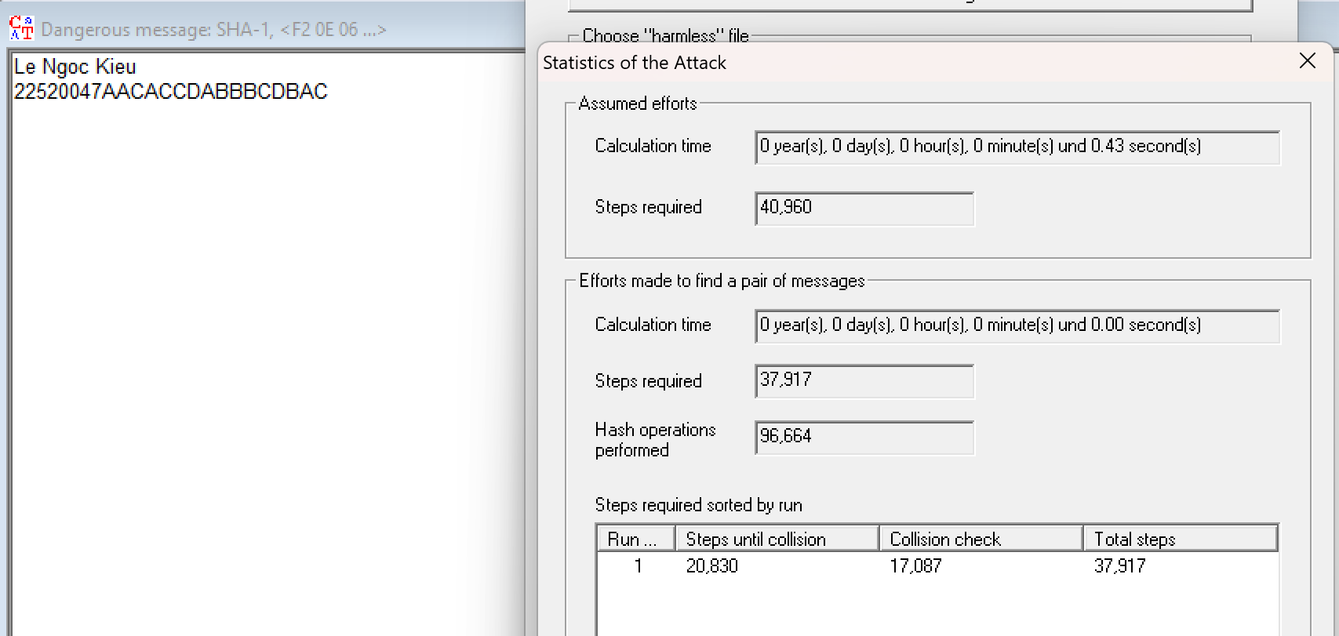

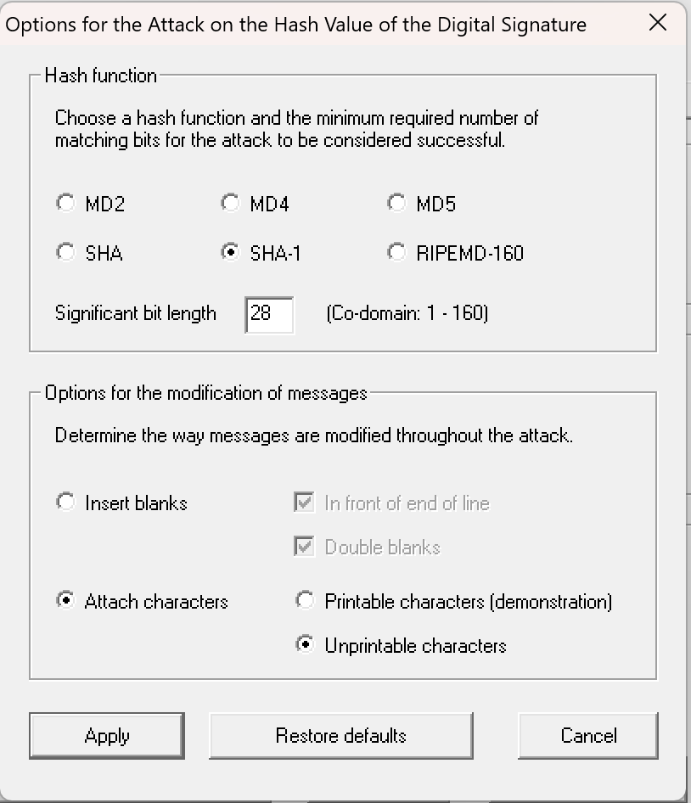

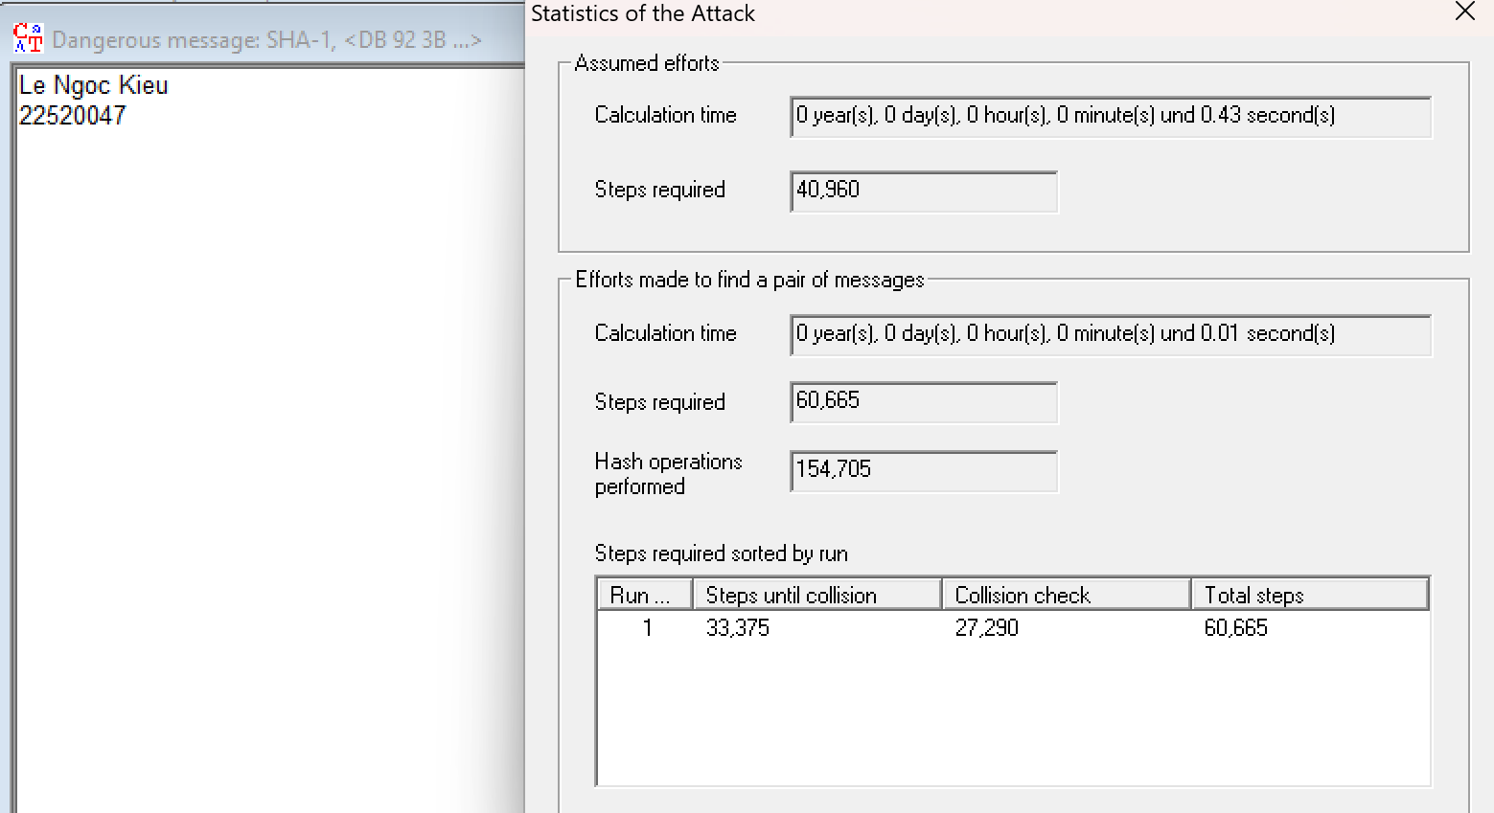

- Kích thước chuỗi băm 32

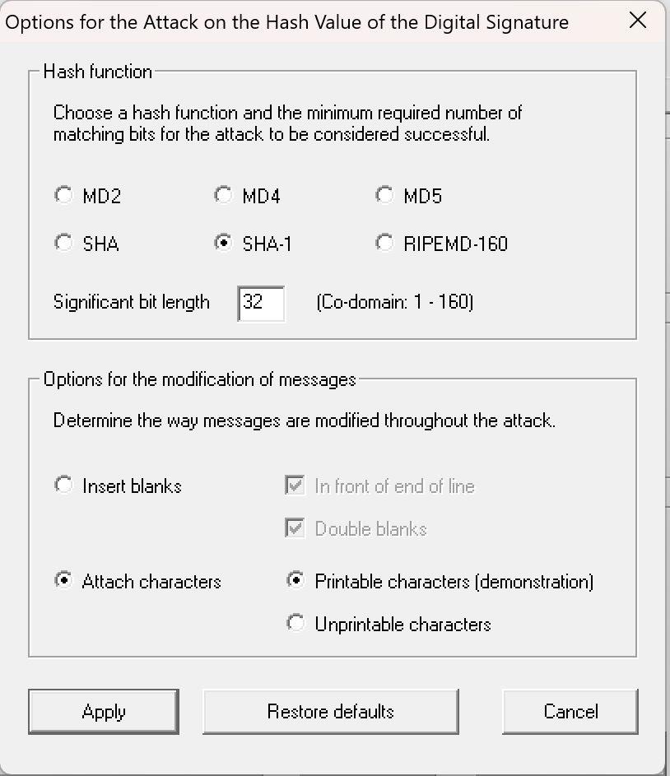

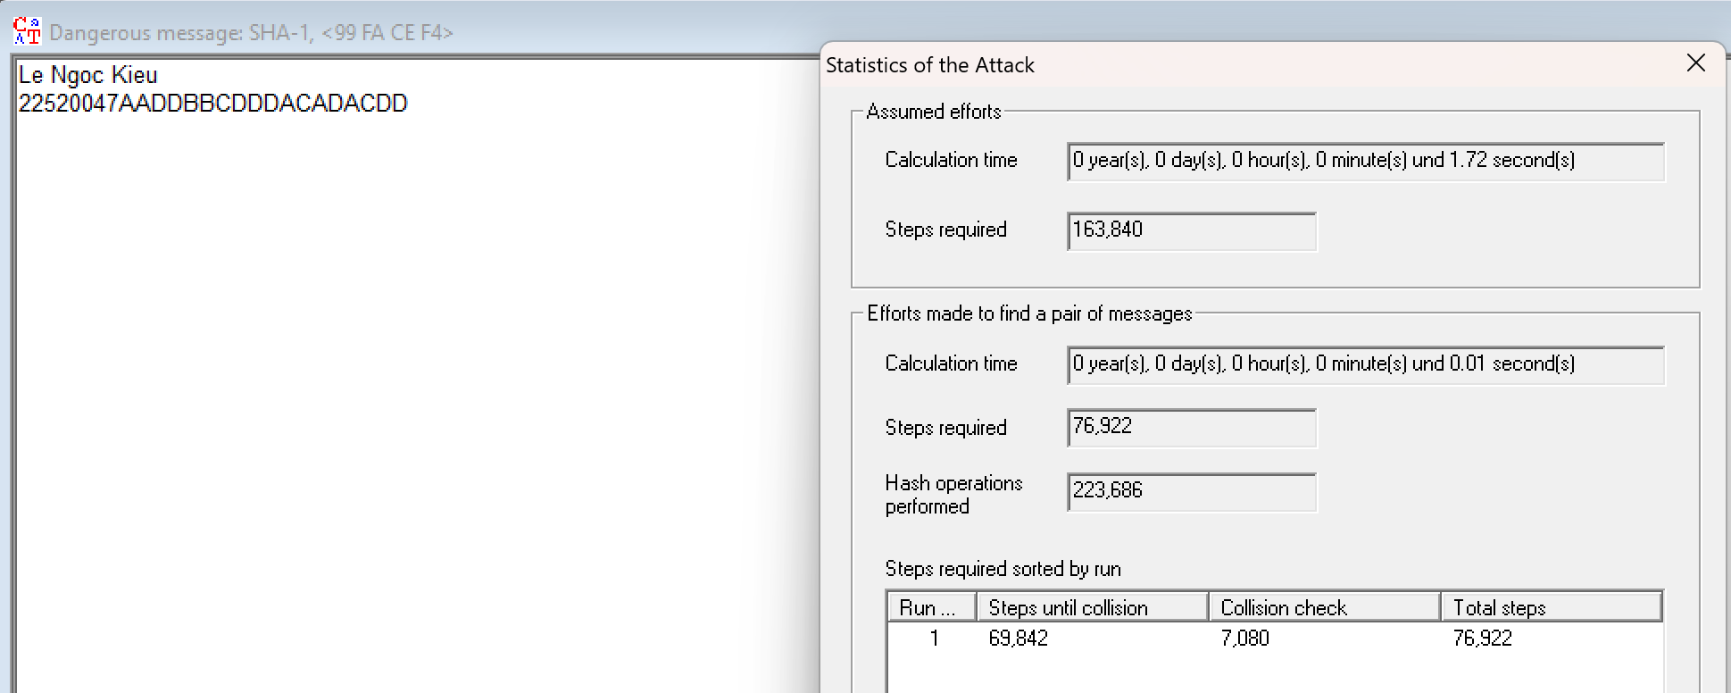

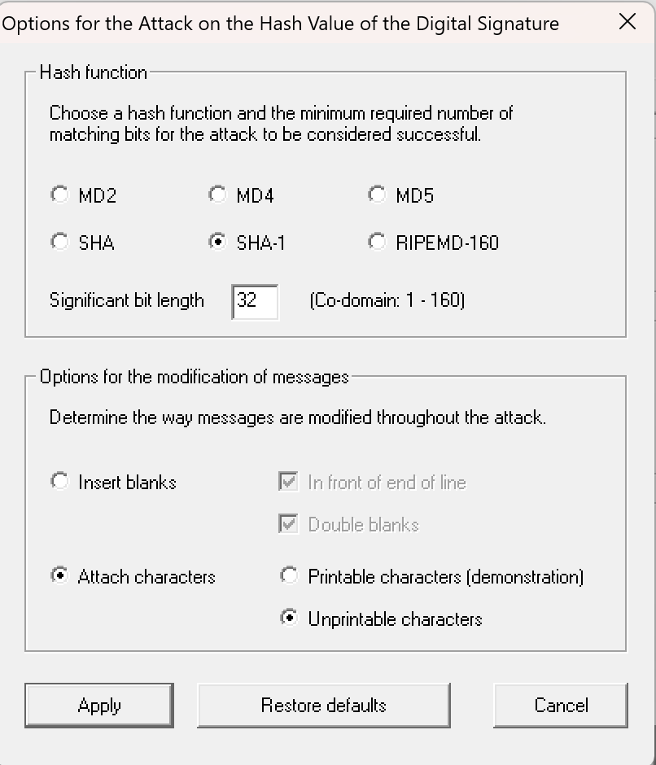

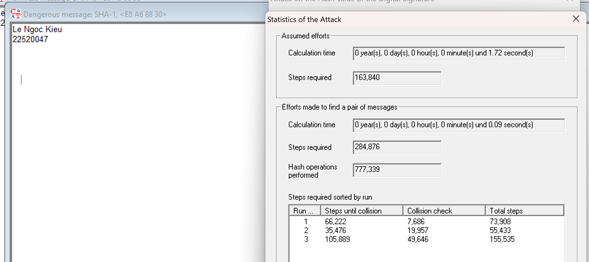

- Kích thước chuỗi băm 40

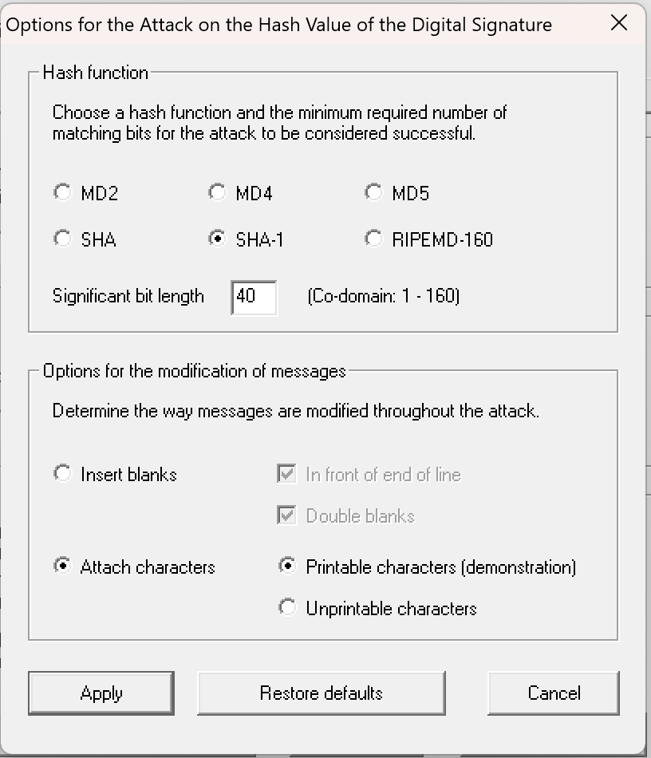

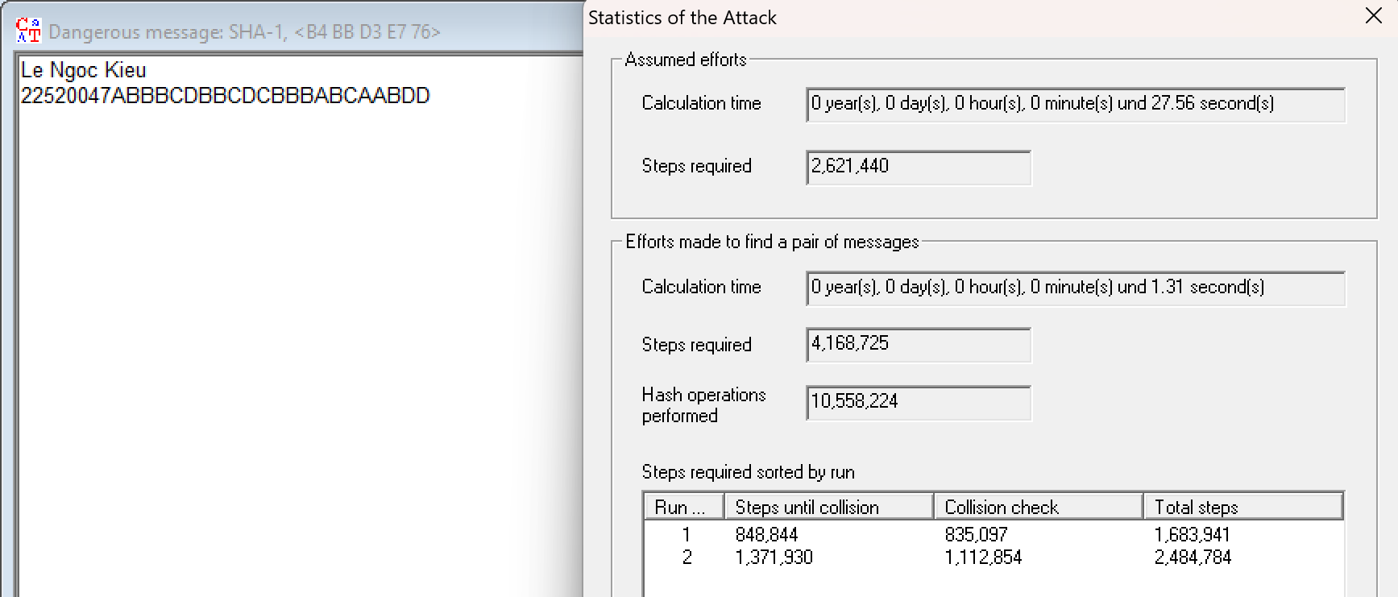

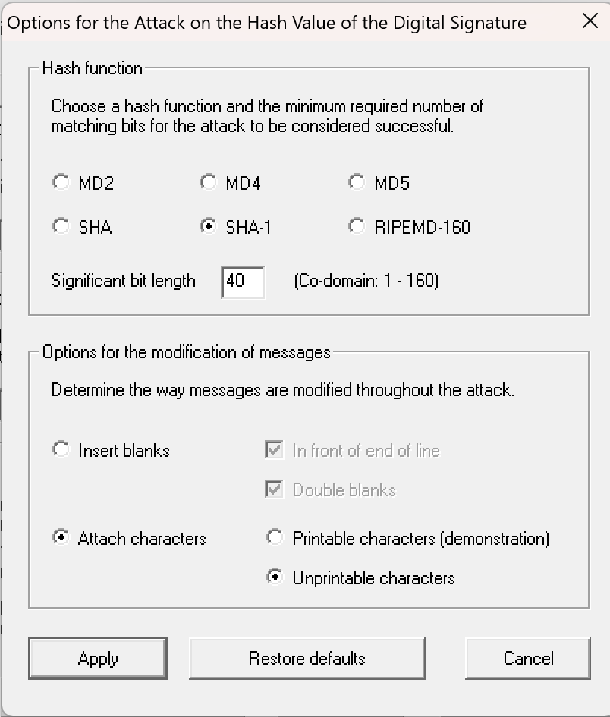

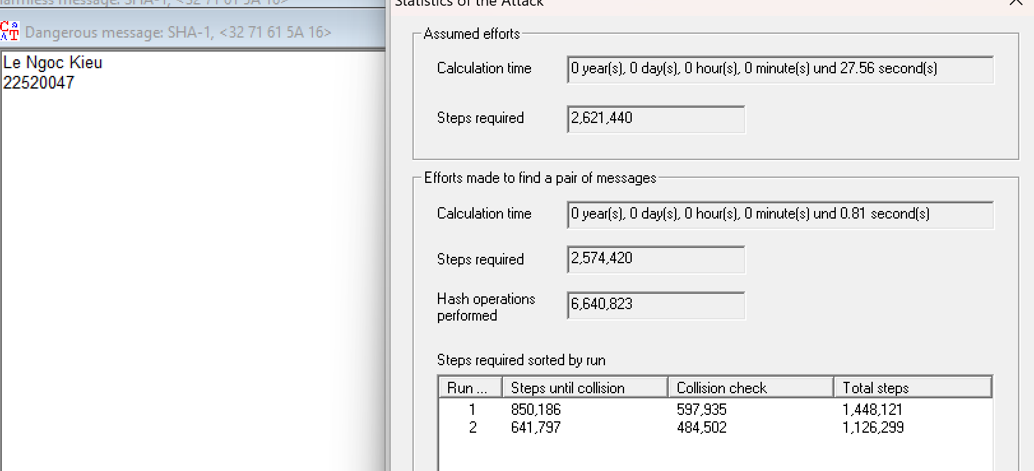

- Kích thước chuỗi băm 48

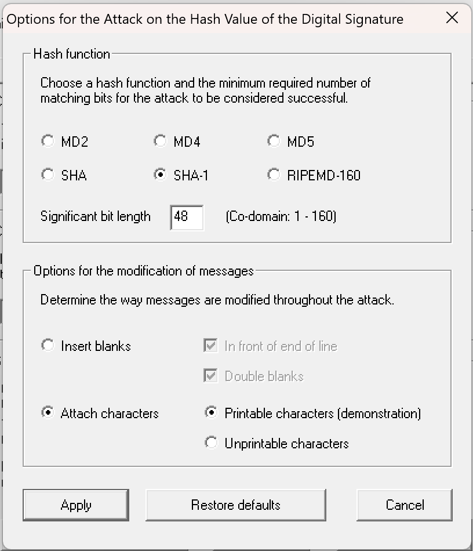

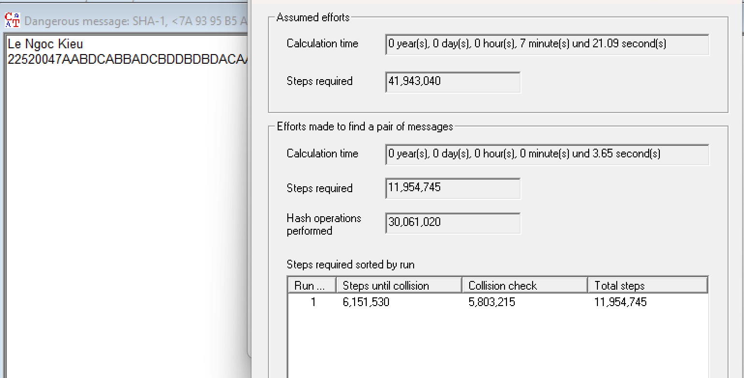

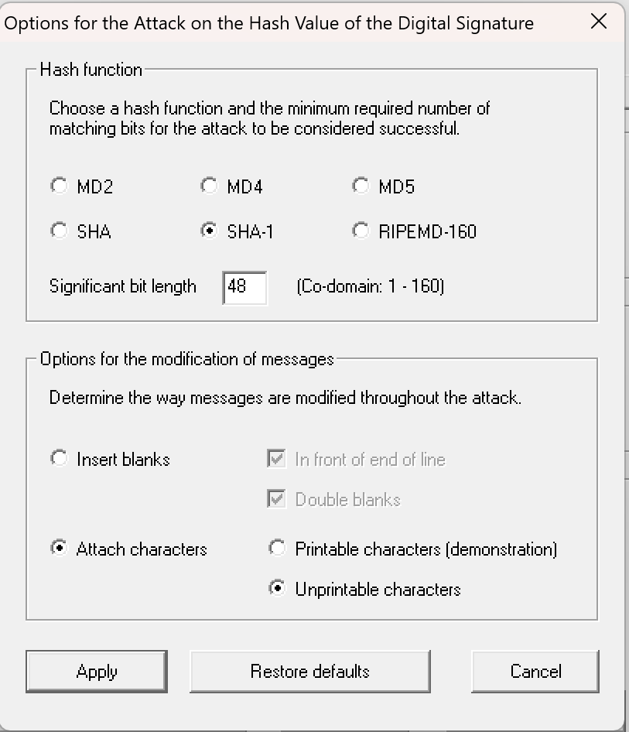

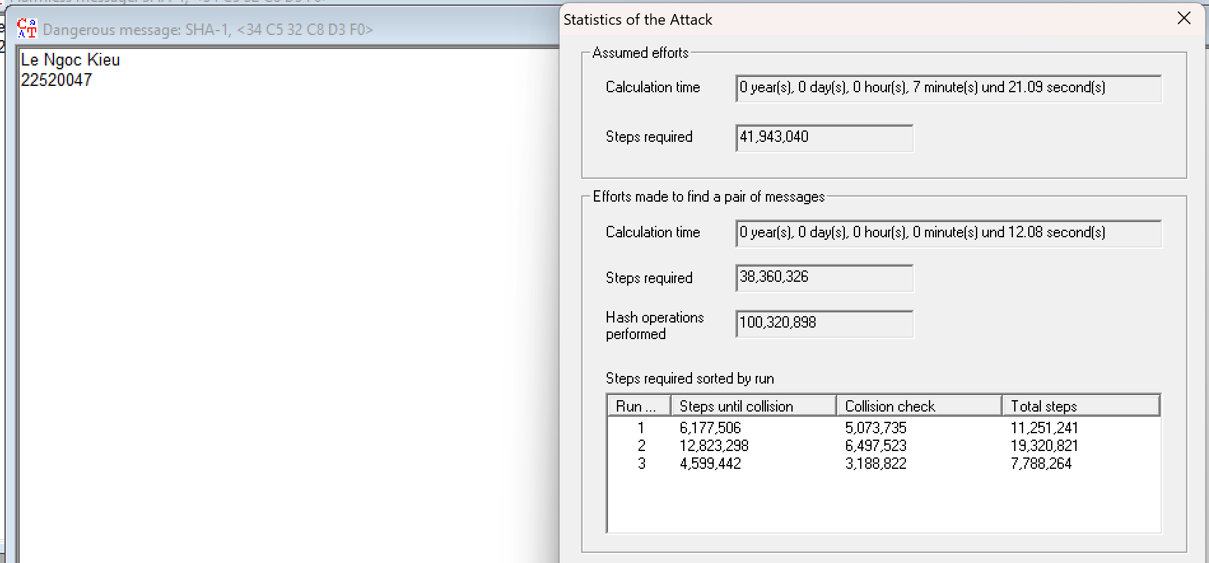

- Kích thước chuỗi băm 64

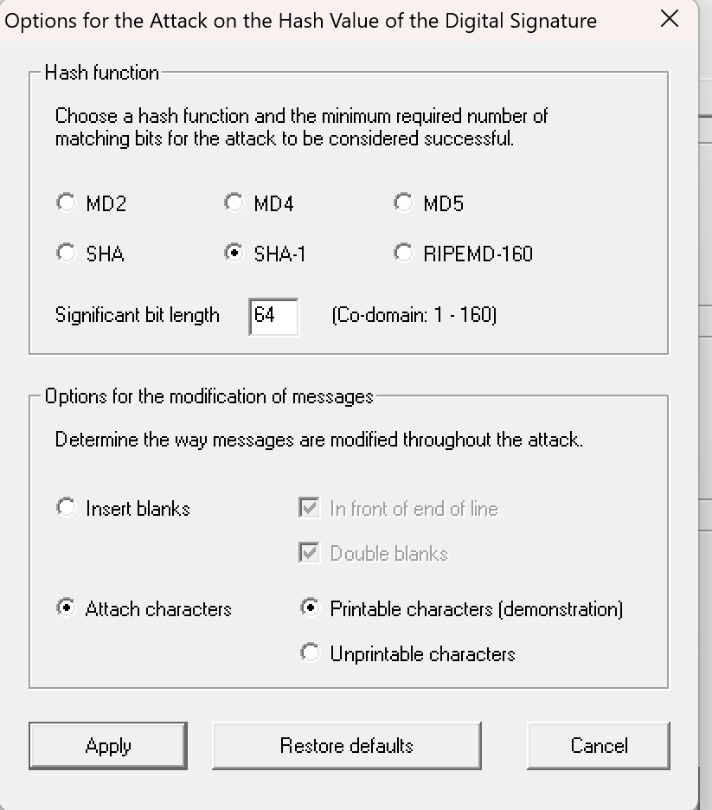

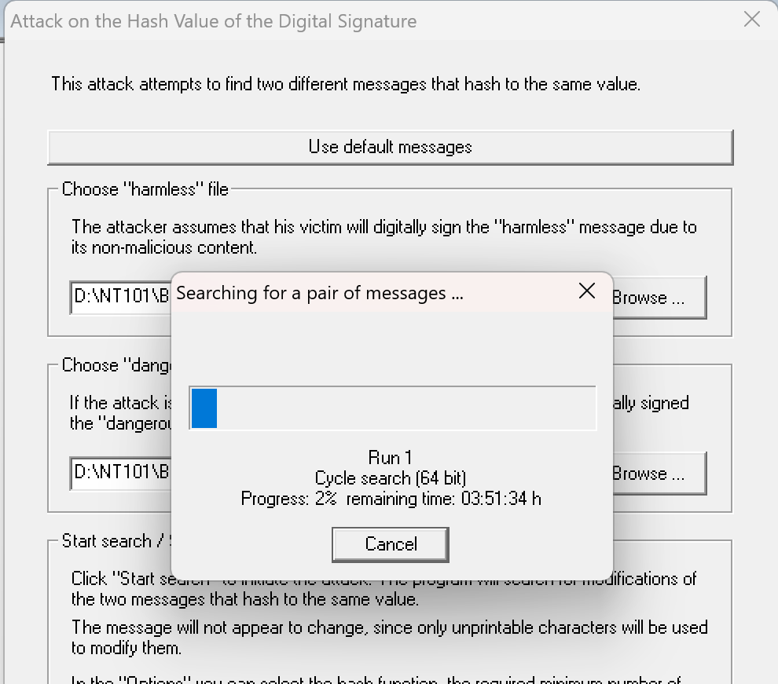

- Kích thước chuỗi băm 128

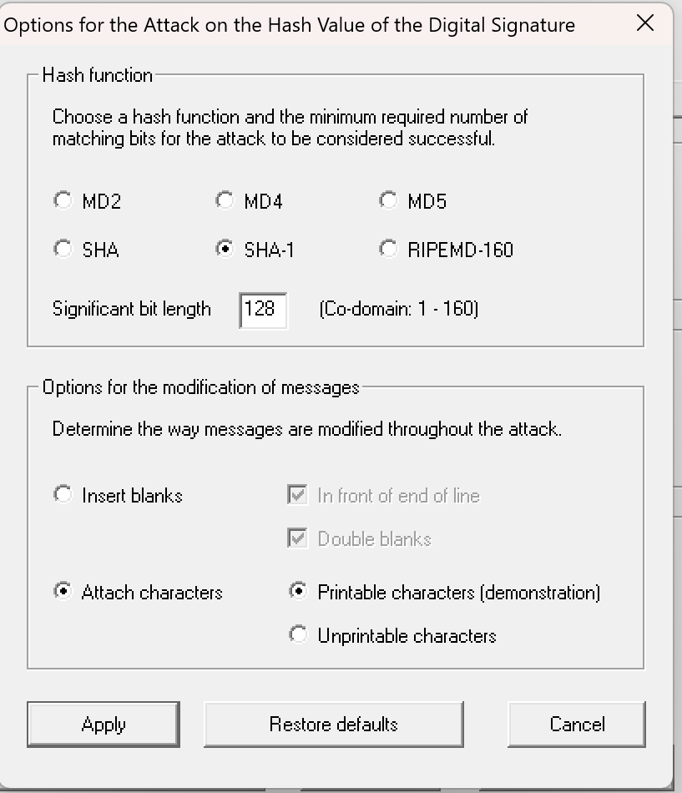

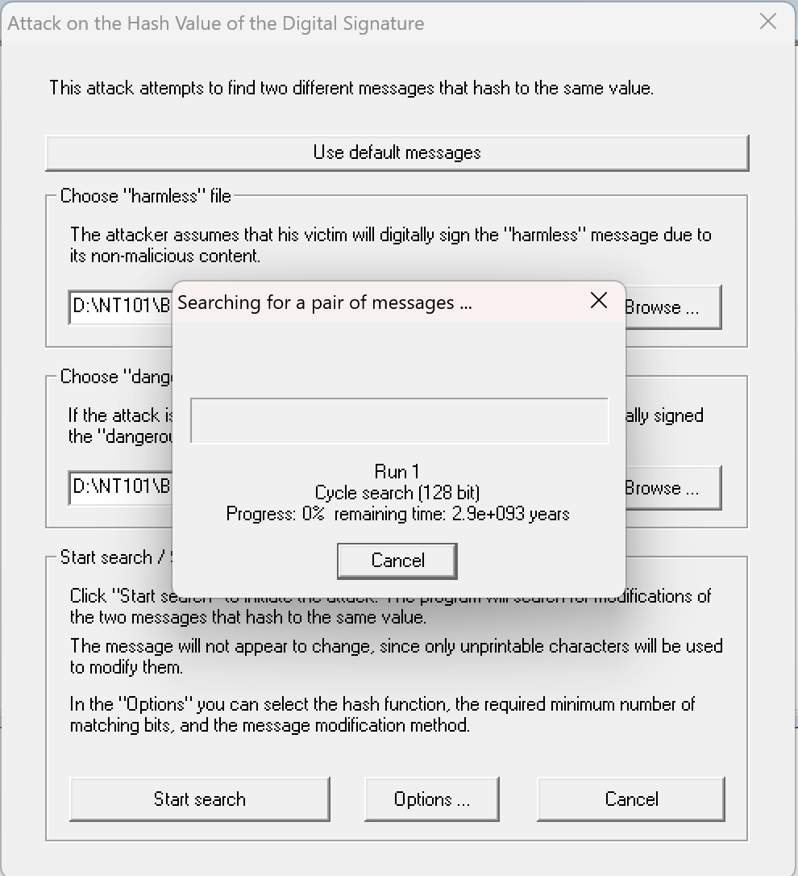

**Nhận xét:**

* **Thời gian thực hiện tấn công**:

- Với kích thước chuỗi băm nhỏ (16, 20 bits), thời gian tấn công sẽ nhanh hơn do không gian tìm kiếm nhỏ.

- Với chuỗi băm lớn hơn (64, 128 bits), thời gian tấn công tăng đáng kể do độ phức tạp tăng.

* **Xác suất thành công**:

- Kích thước chuỗi băm nhỏ dễ bị tấn công và có xác suất trùng lặp cao hơn.

- Kích thước chuỗi băm lớn khó bị tấn công hơn vì số lượng tổ hợp cần kiểm tra lớn hơn rất nhiều.

* **Ảnh hưởng của ký tự in và không in được**:

**- Printable characters**: Dễ đọc và phù hợp với các ứng dụng yêu cầu văn bản có ý nghĩa.

**- Unprintable characters**: Tăng độ khó của văn bản nhưng không phù hợp nếu yêu cầu đầu ra dễ đọc.